***Autoevaluación del Sistema de Control Interno Institucional***

***2024***

2024

**Unidad de Planificación y Control de Gestión**

**Diciembre**

**Créditos**

|  |
| --- |
| **Elaborado por:**  Keilyn Lorena Chavarría Fernández, Profesional Unidad de Planificación y Control de Gestión. |
| **Colaboración:**  Jaslyn Parajeles Guzmán, Profesional Unidad de Planificación y Control de Gestión. |
| **Revisión por:**  Alonso Chacón Meza, jefe a.i. Unidad de Planificación y Control de Gestión.  José Edgar Toruño Ramírez. Director, Dirección Administrativa Financiera. |
| **Aprobado por:**  Gilmar Navarrete Chacón. Director Ejecutivo |

**Tabla de contenido**

Introducción 4

I. Metodología 5

I.I Descripción del proceso de autoevaluación 5

I.II Población y muestra analizada 5

I.III Herramientas y técnicas utilizadas para la evaluación 6

I.IV Cálculo del nivel de cumplimiento de los Componentes del SCI 6

I.V Rangos de cumplimiento 7

II. Resultados por componente del Sistema de Control Interno 7

Componente: Ambiente de Control 9

Componente: Valoración de Riesgos 10

Componente: Actividades de Control 11

Componente: Información y Comunicación 12

Componente: Seguimiento del Control Interno 13

III. Conclusiones 14

IV. Plan de Acción 16

V. Anexos 18



# Introducción

La autoevaluación es un proceso fundamental para el fortalecimiento de la gestión institucional, ya que permite identificar áreas de mejora y reconocer los logros alcanzados en el marco del Sistema de Control Interno (SCI). Este informe presenta una evaluación integral de los componentes clave del SCI, destacando el compromiso de nuestra organización con la transparencia, la eficacia y la mejora continua.

A través de la recopilación y análisis de datos, así como de la participación de todos los niveles jerárquicos, buscamos obtener una visión clara sobre el estado actual de nuestros procesos de control y la percepción de los colaboradores respecto a su implementación. La autoevaluación no solo nos brinda la oportunidad de reflexionar sobre nuestras prácticas, sino que también nos permite establecer un diagnóstico que guíe la formulación de un plan de acción orientado a fortalecer nuestra estructura de control interno.

Los resultados obtenidos en esta autoevaluación servirán como base para impulsar iniciativas que fomenten la comunicación, la capacitación y la cohesión organizacional, asegurando que todos los miembros de la institución estén alineados con los objetivos estratégicos y comprometidos con el desarrollo de una cultura de control robusta y efectiva. En este contexto, este informe se convierte en una herramienta clave para la toma de decisiones y la planificación futura.

Agradecemos a todas las personas que participaron en la autoevaluación del Sistema de Control Interno. Su colaboración y aportaciones han sido esenciales para identificar fortalezas y áreas de mejora en nuestra gestión. Gracias a su compromiso, podremos avanzar hacia un sistema más efectivo y alineado con los objetivos de la organización.

# I. Metodología

## I.I Descripción del proceso de autoevaluación

La autoevaluación del Sistema de Control Interno (SCI) se implementó bajo un enfoque participativo abierto a todo el personal. Para garantizar una revisión exhaustiva, la evaluación se estructuró en torno a los cinco componentes del SCI. Este proceso permite identificar fortalezas y áreas de mejora, actualizando el sistema de control interno conforme a las necesidades actuales.

Los cinco componentes revisados son los siguientes:

1. **Ambiente de Control**: Se evaluaron las condiciones generales en las que opera el sistema, considerando factores como la ética, los valores organizacionales y el compromiso del personal con los controles.
2. **Evaluación de Riesgos**: Se examinó el proceso de identificación, análisis y gestión de riesgos que pueden afectar el logro de los objetivos organizacionales.
3. **Actividades de Control**: Se revisaron los procedimientos y políticas implementadas para mitigar los riesgos identificados.
4. **Información y Comunicación**: Se evaluó el flujo de información dentro de la organización y la efectividad de los canales de comunicación.
5. **Monitoreo de Actividades**: Se valoró la capacidad del sistema para supervisar y mejorar continuamente los controles implementados.

## I.II Población y muestra analizada

La autoevaluación incluye a un total de 114 personas, divididas en dos grupos: 28 personas de las direcciones y jefaturas (intermedias y regionales), y 86 personas del personal general (encargados, técnicos, profesionales, oficinistas, asistentes y analistas). Para asegurar que las direcciones y jefaturas estén adecuadamente representadas en el análisis, se ha establecido que la muestra para este grupo debe ser de 25 personas. En el caso del personal general, la muestra será de 65 personas. Así, ambos grupos estarán correctamente representados en los resultados de la autoevaluación.

## I.III Herramientas y técnicas utilizadas para la evaluación

Para recoger información precisa, se diseñaron y aplicaron dos formularios en Microsoft Forms de Office 365, con enfoques diferenciados. El primero, dirigido a directores y jefaturas, contenía preguntas específicas sobre sus responsabilidades en el control interno institucional, dado que estas posiciones jerárquicas gestionan y deciden aspectos clave del sistema. El segundo formulario, orientado al resto del personal, buscó conocer su percepción sobre los cinco componentes del SCI.

La aplicación de ambos formularios permitió obtener una visión comparativa entre los diferentes niveles jerárquicos de la institución, identificando posibles alineaciones o divergencias en la comprensión y ejecución del control interno. Este enfoque proporciona una perspectiva integral del estado actual del SCI y facilita la toma de decisiones para su fortalecimiento.

Los detalles completos sobre los formularios y las preguntas utilizadas se pueden visualizar en el (Anexo 1 y 2).

## I.IV Cálculo del nivel de cumplimiento de los Componentes del SCI

El proceso para determinar la calificación de cada uno de los componentes del Sistema de Control Interno (SCI) se desarrolla conforme a la siguiente metodología:

**Asignación de la puntuación:** Se realiza una sesión de trabajo en la que se revisa la asignación de puntuaciones a cada componente, basada en criterios expertos. Para ello, se utiliza una escala de calificación de 4, 3, 2 y 1, siendo 4 la máxima puntuación posible (ver Anexo 3).

**Calculo de la nota individual de cada componente:** El cálculo de las notas se realizó en dos etapas: primero, se evaluaron por separado las respuestas de las direcciones y jefaturas, así como las de los funcionarios en general (ver Anexo 5). A partir de estas evaluaciones, se obtuvieron notas individuales para cada grupo. Posteriormente, con los datos obtenidos de ambos grupos, se procedió a calcular la nota global de cada componente, reflejando el desempeño de los cinco componentes del SCI.

**Cálculo de nota global del SCI Institucional:**

El cálculo de la nota global del Sistema de Control Interno (SCI) permite obtener el avance y grado de cumplimiento del personal directivo, jefaturas y personal en general, se realiza por medio de ponderaciones (ver Anexo 6).

## I.V Rangos de cumplimiento

Según el porcentaje obtenido, se clasifica el nivel de cumplimiento de la siguiente manera:

|  |  |
| --- | --- |
| **Nivel** | **Rango** |
| Inicial | ≤ 25% |
| Básico | > 25% y ≤ 50% |
| Intermedio | > 50% y ≤ 75% |
| Avanzado | > 75% y ≤ 90% |
| Optimizando | > 90% |

# Resultados por componente del Sistema de Control Interno

La autoevaluación del Sistema de Control Interno contó con la participación de una muestra representativa del personal directivo, jefaturas y personal en general. Se obtuvieron 65 respuestas de las personas funcionarias en general, cumpliendo con la muestra definida, y 19 directivos y jefaturas de una muestra de 25, lo que refleja un nivel compromiso aceptable con el proceso. En total, participaron 84 de los 114 convocados, distribuidos entre la oficina central y las regionales. Los resultados permiten identificar fortalezas y áreas de mejora en cada uno de los componentes evaluados, proporcionando una visión integral de la gestión de riesgos y controles en la organización.

A continuación, se presenta un cuadro comparativo con las calificaciones obtenidas por los grupos de directivos y personal en general en la autoevaluación del Sistema de Control Interno (SCI). Las notas fueron calculadas mediante la ponderación de cada componente, dividiendo la puntuación obtenida en cada uno entre el total de respuestas de los cinco componentes, lo que genera una puntuación ponderada. Esto permitió determinar el porcentaje de avance individual de cada componente, y, al sumar estos porcentajes, se obtuvo la calificación global del SCI por grupo encuestado. Finalmente, el promedio de dichas calificaciones dio como resultado la calificación general del SCI de la institución. Este cuadro permite visualizar las diferencias y similitudes en las percepciones de cada grupo.

|  |  |  |  |
| --- | --- | --- | --- |
| **Componentes del SCI** | **Notas del grupo de Direcciones y jefaturas** | **Notas del grupo de Funcionarios en general** | **Notas Globales por componente** |
| Ambiente de control | 80.59% - Avanzado | 87.05% - Avanzado | 83.82% - Avanzado |
| Valoración del Riesgo | 81.58% - Avanzado | 72.50% - Intermedio | 77.04% - Avanzado |
| Actividades de Control | 86.35% - Avanzado | 83.08% - Avanzado | 84.71% - Avanzado |
| Información y Comunicación | 80.76% - Avanzado | 79.23% - Avanzado | 79.99% - Avanzado |
| Seguimiento de control interno | 92.11% - Optimizando | 78.65% - Avanzado | 85.38% - Avanzado |
| **Nota Global del SCI Institucional** | **83.61% - Avanzado** | **80.83% - Avanzado** | **82.22% - Avanzado** |

La tabla muestra que el grupo de direcciones y jefaturas obtuvo mayores puntuaciones en casi todos los aspectos del control interno en comparación con el grupo de los funcionarios en general. En el caso de los funcionarios en general, registró su puntuación más baja en el componente de ambiente de control, lo que demuestra una oportunidad de mejora en esta área específica. Fortalecer el ambiente de control para el personal general podría mejorar la alineación y percepción respecto a las políticas y prácticas institucionales, promoviendo una mayor cohesión organizacional.

La Nota Global del grupo de direcciones y jefatura es del 83,61% evidencia un cumplimiento avanzado y los funcionarios en general obtuvieron una nota del 80.83%. Esta diferencia indica una oportunidad para fortalecer la alineación en el control interno, promoviendo una comprensión y aplicación más consistente en todos los niveles de la organización.

Una nota del **82,22%** en el SCI institucional indica un desempeño bueno en la implementación y funcionamiento de los controles internos dentro de la institución. Esta puntuación está por encima del nivel intermedio, lo que sugiere que los procesos y prácticas de control están en su mayoría bien establecidos y son efectivos. No obstante, a pesar de que esta puntuación señala que es adecuada, aún no se ha alcanzado un nivel óptimo en todos sus componentes. Este resultado proporciona una base para identificar áreas de oportunidad específicas, tales como el ambiente de control, la valoración del riesgo y el componente de información y comunicación, en las cuales es posible implementar medidas correctivas o de mejora. Estas acciones permitirán fortalecer la efectividad, la eficiencia y la coherencia del sistema, contribuyendo así a una mejor gestión y cumplimiento de los objetivos institucionales.

# Componente: Ambiente de Control

La nota promedio obtenida en el componente de Ambiente de Control es del **83,82**%, situándolo en la categoría de **avanzado**. Esto refleja una percepción positiva sobre el compromiso institucional con la integridad, los valores éticos y la mejora continua del Sistema de Control Interno (SCI). Del total de encuestados, el 74% de directores y jefaturas, y el 63% del personal en general, reconocen la existencia de un firme compromiso ético. Además, ambos grupos coinciden en la presencia de un compromiso claro hacia la mejora del Sistema de Control Interno (ver Anexo 7 y 13).

De las **personas funcionarias en general** se obtuvo una calificación del 83,05% en este componente, ubicándolo en la categoría de avanzado y reflejando una percepción favorable. Un 69% de los encuestados expresa claridad de las responsabilidades de control interno y en el compromiso de sus superiores. En contraste, un 22% considera que esta claridad se presenta solo en la mayoría de los casos. Esto indica que los funcionarios se sienten respaldados por un liderazgo que promueve la integridad y la responsabilidad de una cultura de control dentro de la organización.

Las **direcciones y jefaturas** obtuvieron una calificación del 80,59%, situando el ambiente de control en un nivel avanzado, lo cual refleja una visión constructiva y una orientación hacia la mejora continua. Un 53% de los encuestados en este grupo considera que las políticas y procedimientos que describen sus responsabilidades podrían revisarse con mayor frecuencia, mientras que un 32% considera que se revisan anualmente. Esto evidencia que las personas en posiciones de liderazgo identifican valiosas oportunidades para fortalecer estos aspectos que guían su labor en el control interno de la institución. Este enfoque constructivo, fundamentado en un conocimiento profundo de los desafíos administrativos y operativos, les permite contribuir activamente a la mejora efectiva de los procesos.

En resumen, el componente de Ambiente de Control alcanzó una calificación en la categoría de avanzado, reflejando un compromiso institucional con la integridad, los valores éticos y la mejora continua del SCI. Existe un firme compromiso ético en la organización junto con una visión constructiva. Además, se destaca la confianza en la claridad de las responsabilidades y en el liderazgo. En conjunto, estos resultados fortalecen la cultura de control y generan oportunidades para optimizar los procesos institucionales.

## Componente: Valoración de Riesgos

El componente Valoración de Riesgos obtuvo una **nota global de cumplimiento del 77,04%** reflejando un nivel **avanzado** de gestión y percepción del riesgo en la institución, lo que representa una base sobre la cual construir mejoras. Los resultados muestran que un 52% de los funcionarios en general afirma que se están realizando valoraciones de riesgo, y un 53% de los directores y jefes también lo confirma. Esto indica que existe una conciencia general sobre la importancia de identificar y mitigar riesgos en la organización (ver Anexo 8 y 14).

Para las **direcciones y jefaturas**, obtener una puntuación del **81,58%** es un indicativo positivo. Los resultados indican que un 42% considera que los procedimientos están bien documentados y son accesibles. Además, un 58% señala que el personal a su cargo está informado sobre los riesgos relevantes y las estrategias de mitigación. Estos porcentajes destacan el compromiso de la alta dirección en la gestión eficaz de riesgos, lo que no solo fortalece la capacidad de respuesta ante posibles contingencias, sino que también fomenta una cultura organizacional enfocada en la prevención y la mejora continua.

Las **personas funcionarias en general** obtuvieron una nota del **72,50%**, lo que indica que existen oportunidades para mejorar. Un 51% de los encuestados afirma tener un conocimiento parcial sobre los riesgos relevantes y sus estrategias de mitigación, mientras que un 31% menciona que no tiene conocimiento al respecto. Al alinear las percepciones entre los diferentes niveles jerárquicos, se podría optimizar aún más la gestión del riesgo en la organización, fomentando una mayor colaboración y un entendimiento común que fortalezca la capacidad de respuesta ante los desafíos.

En síntesis, existen oportunidades importantes para mejorar la comunicación y formación sobre el componente Valoración de Riesgos dentro de la institución. A pesar de haber alcanzado un nivel avanzado en la ejecución de estas valoraciones, es esencial reforzar la actualización y claridad de los procedimientos, con el propósito de asegurar que todo el personal esté completamente informado sobre los riesgos y las estrategias para mitigarlos. Este enfoque ayudaría a alinear mejor las percepciones en todos los niveles, fomentando una mayor cohesión y efectividad en la gestión de riesgos institucional.

## Componente: Actividades de Control

La calificación global obtenida en el componente de Actividades de Control fue del **84,71%,** clasificándola en la categoría de **avanzado**. Esto indica que, en términos generales, las actividades de control están bien implementadas y contribuyen al logro de los objetivos institucionales. Además, el 62% de los funcionarios está familiarizado con las actividades de control en el desempeño de sus cargos, y, por su parte, el 56% de los directores y jefes también demuestra conocimiento al respecto. Aunque el panorama es positivo, se identifican áreas de mejora en la alineación entre las percepciones de los directores y jefes y el personal en general (ver Anexo 9 y 15).

**Las personas funcionarias en general** alcanzó una calificación del 83,08%, lo que muestra que las actividades de control son ampliamente conocidas e integradas. El puntaje obtenido en este componente está respaldado por los resultados de percepción de los encuestados, quienes reflejan la implementación efectiva de los controles. Un 66% de los encuestados considera adecuada la segregación de funciones para evitar conflictos de interés, un 62% afirma que existen directrices formales para la correcta gestión de los activos y un 88% asegura que los activos están etiquetados y registrados. Esta comprensión de los controles establecidos contribuye a un entorno más transparente y responsable. Sin embargo, es fundamental seguir promoviendo y reforzando las actividades de control para mantener y mejorar su gestión.

Las **direcciones y jefaturas** alcanzaron una calificación del 86,35%, lo que refleja un buen conocimiento de las actividades de control en sus áreas. El 89% de los encuestados confirma que existe una clara segregación de funciones, lo que demuestra su compromiso con una gestión efectiva. No obstante, hay oportunidades para mejorar, especialmente en la consistencia de la aplicación de controles, ya que el 53% de los encuestados considera que se aplican en todos los niveles. Además, se puede fortalecer la incorporación de las actividades de control en los manuales de procedimientos y en la gestión de activos; actualmente, solo el 32% indica que están completamente integradas. Enfocarse en estas áreas permitirá potenciar aún más el control interno en la organización.

En conclusión, la evaluación de las Actividades de Control muestra una calificación avanzada lo que indica un compromiso con el fortalecimiento de los controles. Las diferencias en las percepciones entre directores y personal representan una oportunidad para mejorar la implementación y supervisión de estas actividades.

## Componente: Información y Comunicación

El componente de información y comunicación obtuvo una calificación global del **79,99**%, lo que indica un desempeño **avanzado** en esta área. Sin embargo, los resultados demuestran que existe un margen para mejorar en la gestión de la comunicación y la información dentro de la organización. Aunque este resultado refleja los esfuerzos realizados, los datos indican que solo el 35% de los funcionarios en general considera que los canales de comunicación interna son accesibles para todos. En el caso de los directores y jefes, solo el 42% opina lo mismo. Esto resalta la necesidad de aclarar o fortalecer la comunicación interna y aclarar las políticas. Al abordar estas áreas, se puede avanzar hacia un entorno más colaborativo y transparente, lo que podría facilitar un flujo de información más efectivo y una mejor comprensión de los procedimientos (ver Anexo 10 y 16).

Las **personas funcionarias en general** obtuvieron una calificación del **79,23**%, lo que indica una percepción aceptable sobre la existencia de canales de comunicación interna y la relevancia de la información institucional. Sin embargo, este resultado también resalta que hay oportunidades para seguir mejorando. Los datos muestran que solo el 37% del personal considera que la información relevante se comunica de manera oportuna, y un 40% indica que, aunque la información existe, llega con retraso. A pesar de los esfuerzos realizados en la comunicación y el manejo de la información, es posible optimizar aún más los procesos para garantizar una interacción más fluida.

Las **direcciones y jefaturas** lograron una calificación del **80,76%,** lo que indica que existen mecanismos para la comunicación interna y la gestión documental. No obstante, solo el 42% de los directores y jefes considera que los canales son accesibles para todos. Además, solo el 32% opina que la información relevante se comunica de manera oportuna, mientras que un 47% señala que llega con retraso. Estos resultados destacan la necesidad de seguir mejorando e implementar políticas y procedimientos más efectivos. Enfocarse en estas áreas permitirá optimizar la gestión de la información y promover una comunicación más fluida, contribuyendo a un ambiente de trabajo más colaborativo.

En resumen, a pesar que ambos grupos reflejan un desempeño avanzado en el componente de Información y Comunicación hay oportunidades para potenciar aún más estos aspectos. Fortalecer la comunicación interna, promover una cultura de transparencia y garantizar que todos los niveles de la organización comprendan y apliquen las políticas pertinentes será esencial para optimizar el sistema de control interno y mejorar la percepción entre todos los miembros de la institución.

## Componente: Seguimiento del Control Interno

La calificación global del componente de Seguimiento de Control Interno es de **85,38**% indica un desempeño **avanzado y** refleja que ya se han establecido mecanismos efectivos para el seguimiento de los controles internos, lo cual es un buen punto de partida. Esto indica que la organización está en una posición favorable para consolidar y optimizar sus prácticas actuales, lo que puede llevar a un aumento significativo en la efectividad de su sistema de control interno (ver Anexo 11 y 17).

La calificación de las **personas funcionarias en general** obtuvo un **78,65%** indica que perciben de manera positiva el seguimiento de los controles internos. Este puntaje se respalda en que el 66% de los encuestados considera que existe un monitoreo continuo de dichos controles. Estos resultados muestran que, aunque se están realizando esfuerzos significativos, todavía hay áreas clave para fortalecer la consistencia en la aplicación y supervisión de los controles internos. La implementación de un monitoreo constante será fundamental para asegurar la confianza de estos controles en toda la organización.

Con una calificación de **92,11%**, **las direcciones y jefaturas** obtienen un desempeño optimizado, respaldado por el 68% de los encuestados que afirman que se realiza un monitoreo continuo de los controles. Además, el 74% opina que siempre se toman acciones correctivas cuando se identifican deficiencias. Esto indica un compromiso con la supervisión y el monitoreo efectivo de las políticas y procedimientos establecidos. La percepción positiva en este grupo está relacionada con una mayor responsabilidad y recursos para abordar problemas, con la existencia de una base para mejorar continuamente los procesos dentro de la organización.

En resumen, la nota del 85,38% en Seguimiento del Control Interno es un indicativo positivo que muestra el compromiso de la organización con la mejora continua. Sin embargo, es importante prestar atención a las brechas existentes en la implementación y percepción de los controles internos para optimizar aún más su implementación. Estas acciones fortalecerán el sistema de control interno y contribuirán al crecimiento integral de la institución.

# Conclusiones

En conclusión, la puntuación del 82,22% en el SCI institucional refleja un desempeño positivo en la implementación y funcionamiento de los controles internos, situándose por encima del nivel intermedio y evidenciando que la mayoría de los procesos y prácticas están bien establecidos. Sin embargo, aún existe un margen para mejorar en los componentes clave como el ambiente de control, la valoración del riesgo y la comunicación de la información. Abordar estos componentes permitirá no solo optimizar la efectividad y eficiencia del sistema, sino también reforzar su alineación con los objetivos institucionales, contribuyendo al fortalecimiento continuo de la gestión interna.

El componente de ambiente de control, con una calificación del 83,82%, evidencia un desempeño aceptable, destacando el compromiso de la organización en esta área, aunque las diferencias de percepción entre los niveles jerárquicos apuntan la necesidad de reforzar la comunicación y promover una cultura de control más uniforme. Esto resalta la necesidad de alinear expectativas y fortalecer el entendimiento común de los principios de control para una implementación más efectiva.

Asimismo, la nota de evaluación del componente valoración de riesgos con un resultado de 77,04% indica que, aunque se están realizando valoraciones, hay un espacio considerable para mejorar la claridad en los procedimientos y asegurar que todo el personal esté completamente informado sobre los riesgos y sus estrategias de mitigación. Este esfuerzo alineará mejor las percepciones en todos los niveles, fomentando la cohesión en la gestión de riesgos.

La calificación del componente actividades de control obtuvo un 84,71%, nota que refuerza la idea de que hay una base en la institución, pero también revela diferencias en las percepciones, lo que resulta en oportunidades para mejorar la implementación y supervisión de dichas actividades. Al centrar esfuerzos en fortalecer la claridad de los procedimientos y en ofrecer capacitaciones específicas, se incrementará la confianza en la aplicación de los controles, lo que potenciará la efectividad general de la institución.

El componente de información y comunicación, con un resultado de 79,99% con un desempeño avanzado, subraya la necesidad de promover una cultura de transparencia y asegurar que todos los niveles comprendan y apliquen las políticas pertinentes. Fortalecer la comunicación interna no solo mejorará la percepción entre los miembros de la organización, sino que también optimizará el sistema de control interno.

Finalmente, la calificación en el seguimiento del control interno 86,38% es un indicativo positivo del compromiso de la organización con la mejora continua, aunque se debe prestar atención a las brechas existentes. Atender estas áreas permitirá fortalecer el sistema de control interno y contribuir al crecimiento integral institucional. En conjunto, estos esfuerzos consolidarán un entorno organizacional más cohesionado, efectivo y resiliente, asegurando el éxito en la gestión de riesgos y el cumplimiento de los objetivos institucionales.

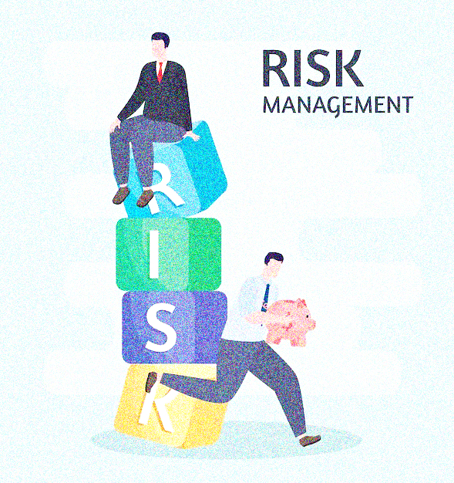

# Plan de Acción

La propuesta del plan de acción tiene como objetivo fortalecer y optimizar los procesos internos de la organización, garantizando una gestión eficiente y transparente. En un entorno en constante cambio, es fundamental adaptarse y mejorar continuamente para cumplir con los estándares y fomentar una cultura de control interno. Este plan se basa en un análisis de las áreas de oportunidad identificadas y ofrece una hoja de ruta clara para guiar a la institución, mediante acciones concretas que promoverán un ambiente colaborativo y la mejora continua.

**Objetivo General**

Mejorar la efectividad del Sistema de Control Interno de la organización mediante la optimización de los procesos, la capacitación del personal y el fortalecimiento de la comunicación interna, con el fin de mejorar el desempeño del SCI el período 2025, facilitando la toma de decisiones estratégicas.

| **Acción** | **Responsable** | **Plazo** | **Indicador** | **Método de implementación** |
| --- | --- | --- | --- | --- |
| Implementar canales de comunicación eficaces para la sensibilización y retroalimentación sobre políticas y actividades de control interno. | UPCG | Marzo  Julio  Noviembre | Número de encuentros breves, boletines y boletines realizados.  Número de participantes por área. | Encuentros breves de Sensibilización “Merienda y Buenas Prácticas”, Boletines digitales, tarjetas informativas. |
| Implementar capacitaciones sobre la identificación y mitigación de riesgos. | UPCG | Febrero-Marzo | 50% de funcionarios capacitados por área. | Capacitación específica para cada uno de los cinco componentes del Sistema de Control Interno. |
| Elaborar protocolo para la gestión y comunicación de información crítica[1]. | UPCG | Abril-Diciembre | Protocolo elaborado y publicado. | Aplicar encuesta dirigida a directores y jefes para identificar información crítica, complementada con sesiones de trabajo en la UPCG y la CS. |
| Implementar infografías o checklists para darle seguimiento a los controles internos.[2] | UPCG | Marzo  Mayo  Agosto  Noviembre | Número de infografías y checklists completados. | Visitar cada área para entregar infografías y, en conjunto con el encargado, completar las checklists para garantizar el seguimiento de los controles internos. |
| Incorporar en reuniones programadas temas de los cinco componentes del Sistema de Control Interno. | UPCG | Marzo  Junio  Setiembre  Diciembre | Número de temas incorporados en reuniones programadas. | Coordinar con la asistente de la Dirección General las fechas de las reuniones de directores o jefes, para solicitar espacio en la agenda de la reunión. |

**Monitoreo y evaluación**

* **Informe de seguimiento:** Informe anual para evaluar el progreso de las acciones del Plan de Acción.
* **Presentación de resultados:** Realizar presentación de los resultados obtenidos de los indicadores de éxito para cada acción.
* **Ajustes necesarios:** Realizar ajustes al plan según los resultados obtenidos y retroalimentación.

# Anexos

**Anexo.1 Formulario para directores y jefaturas del Fonafifo**

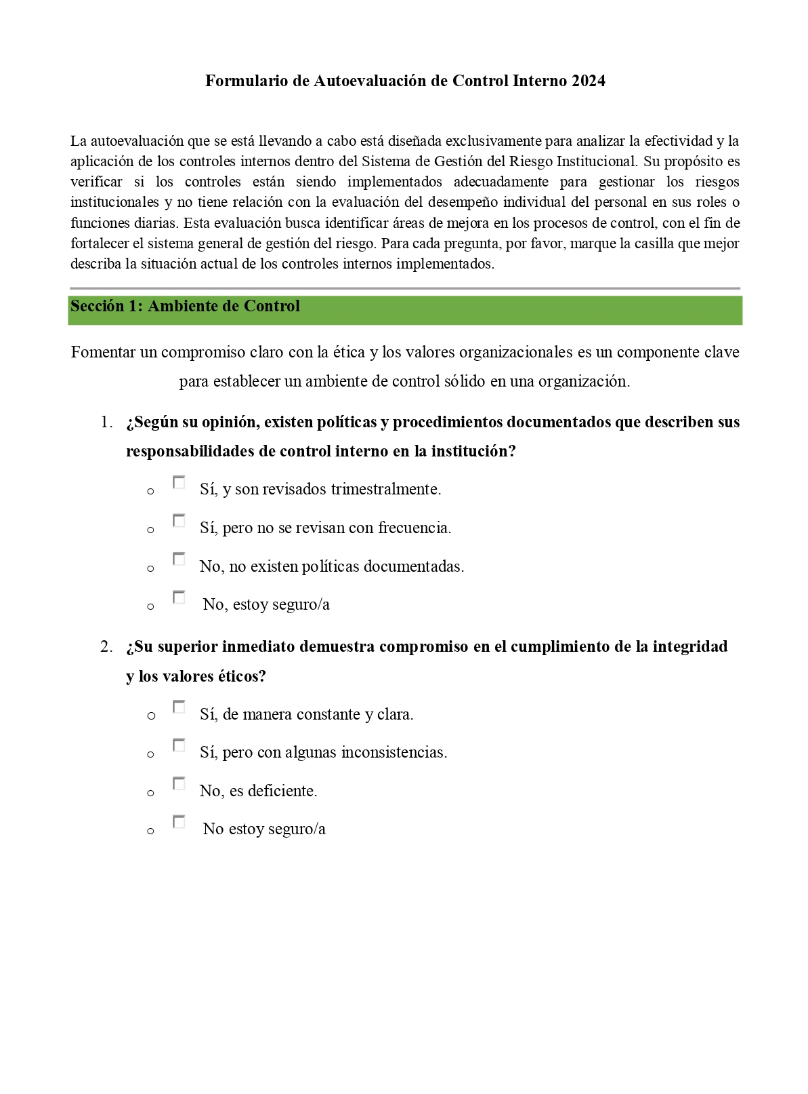

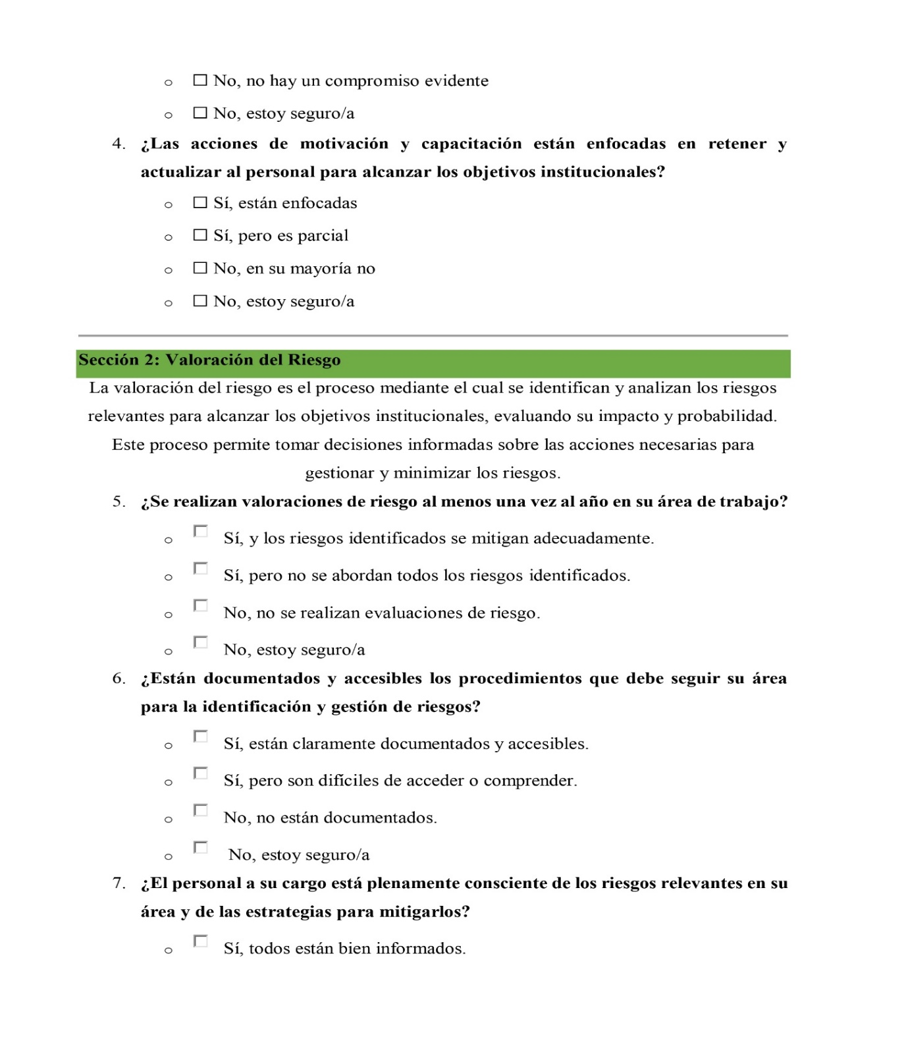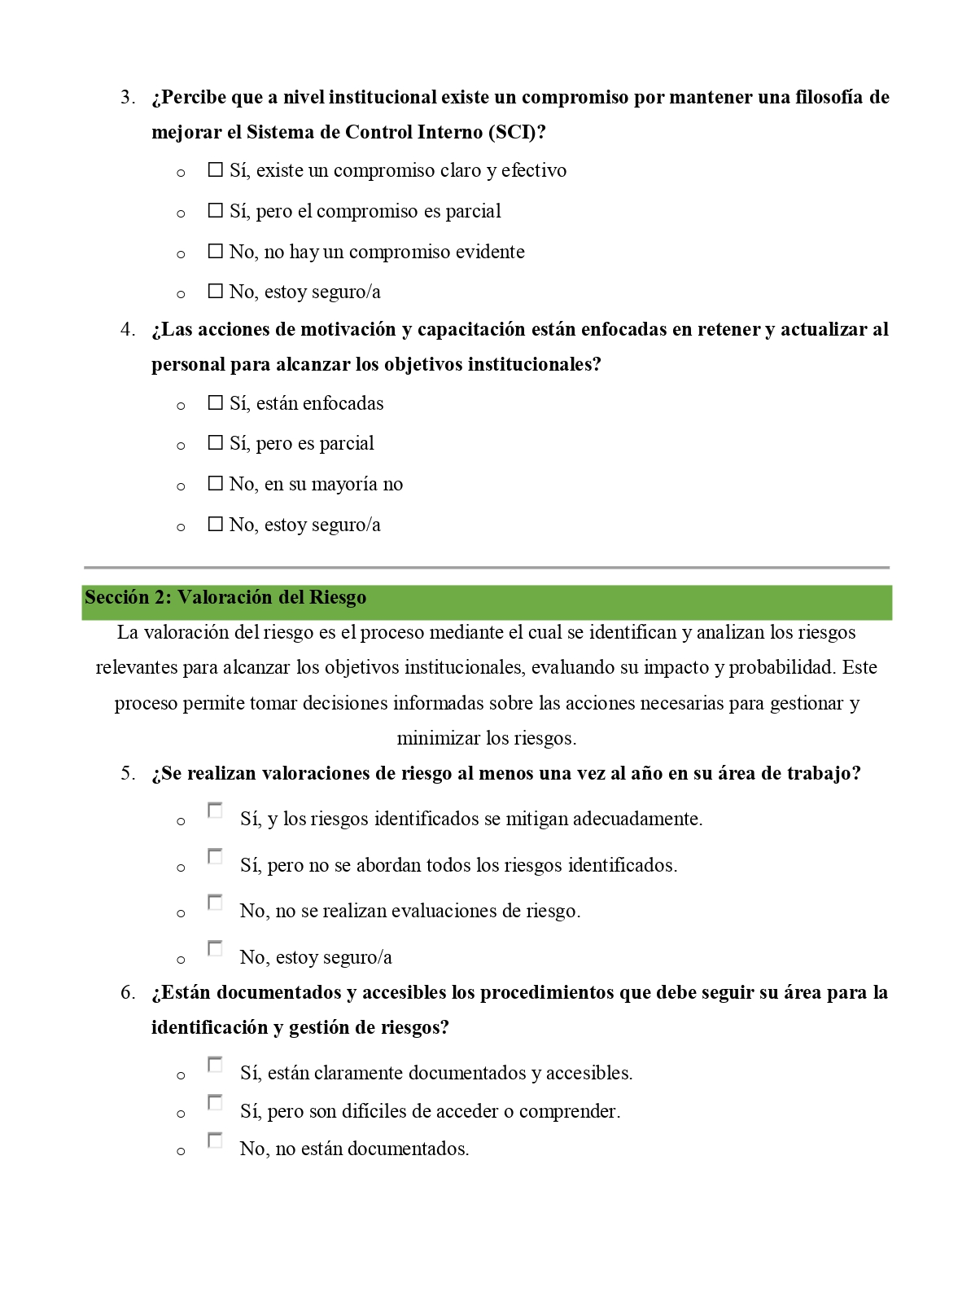

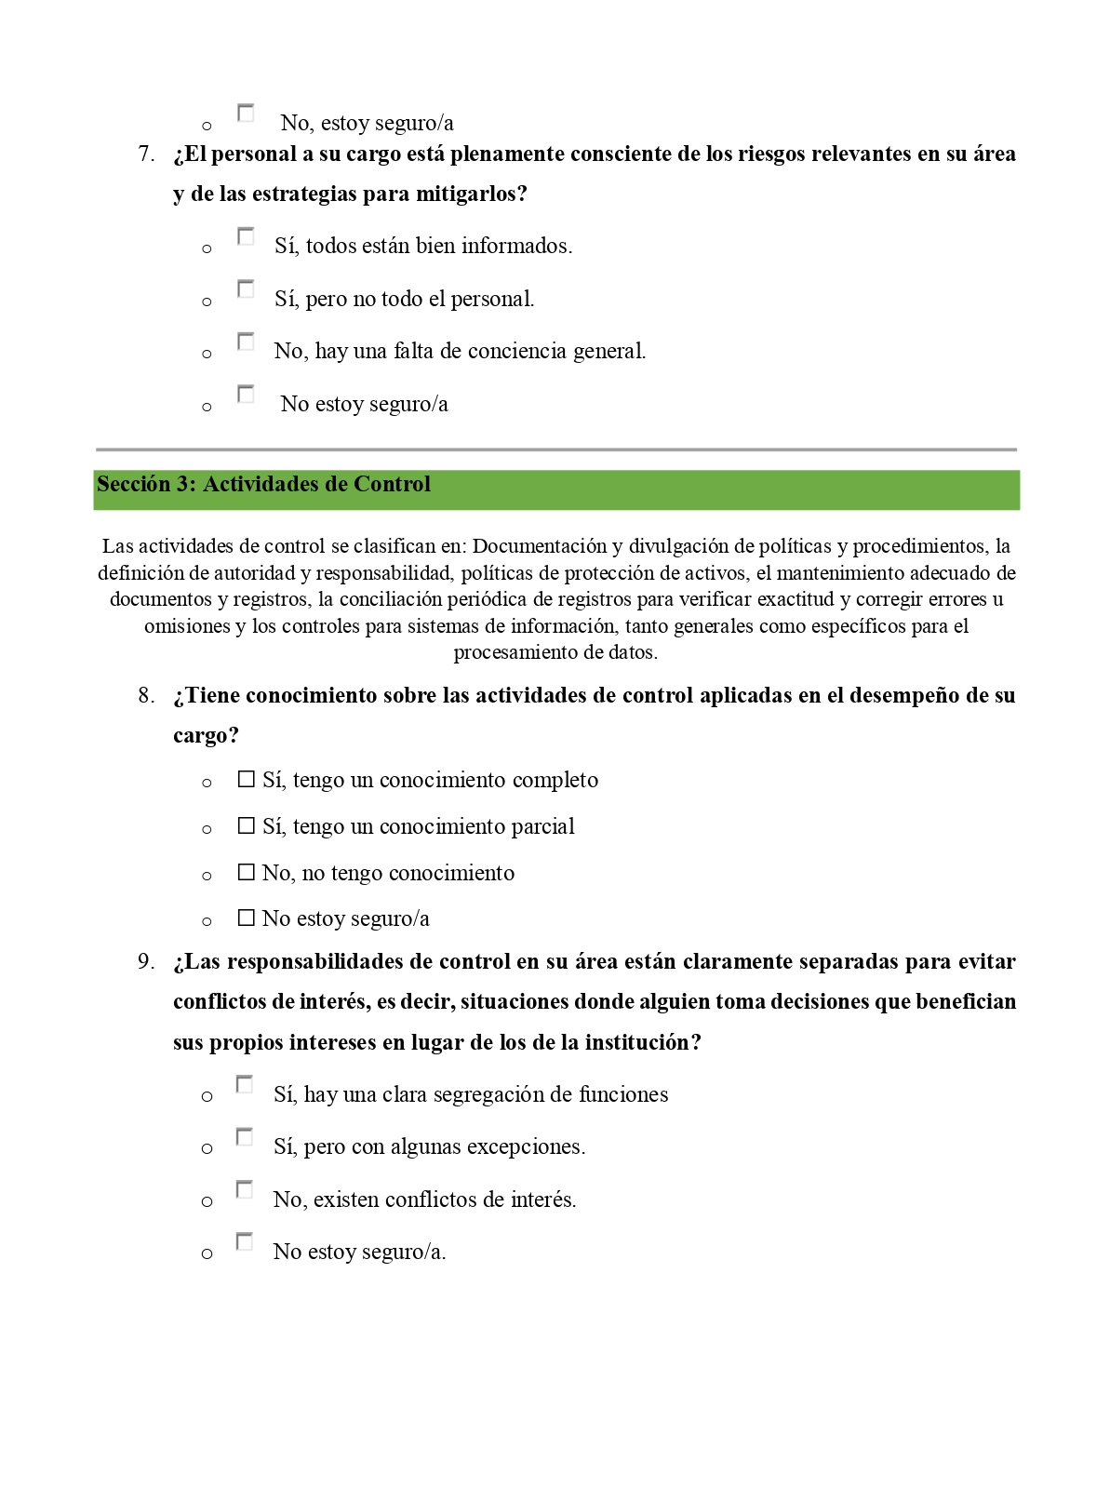

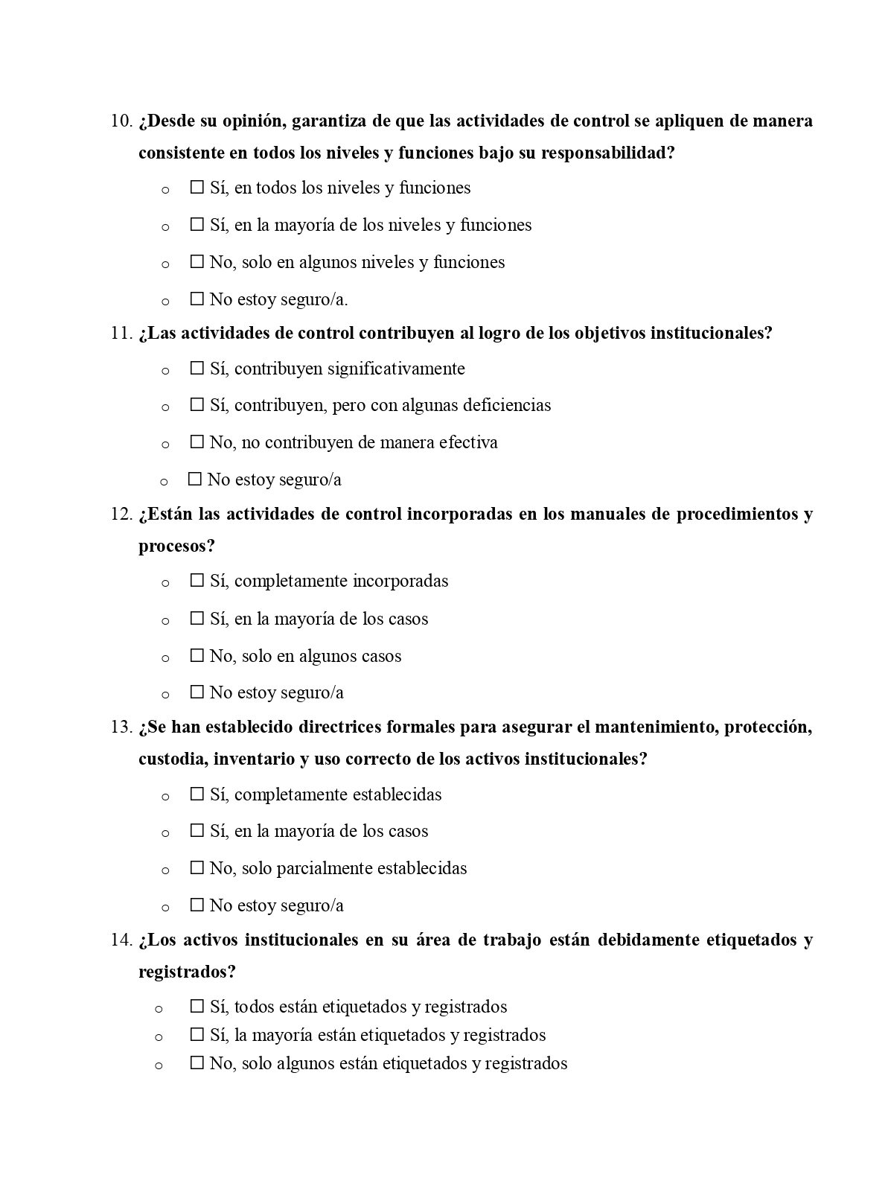

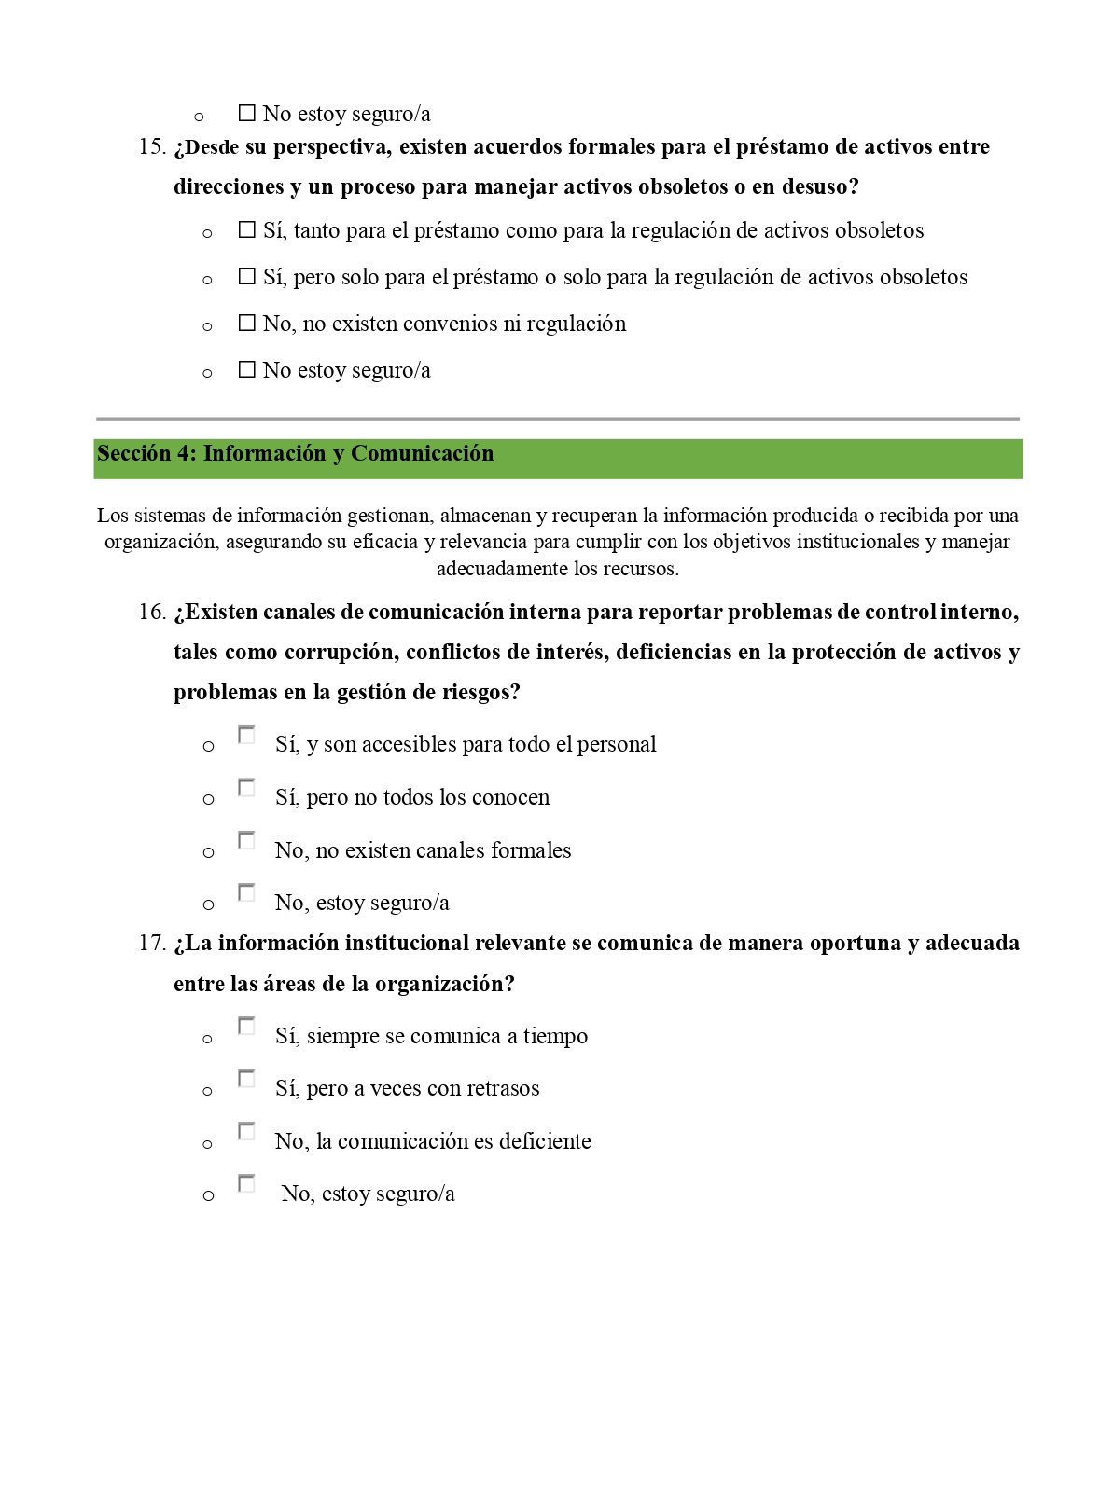

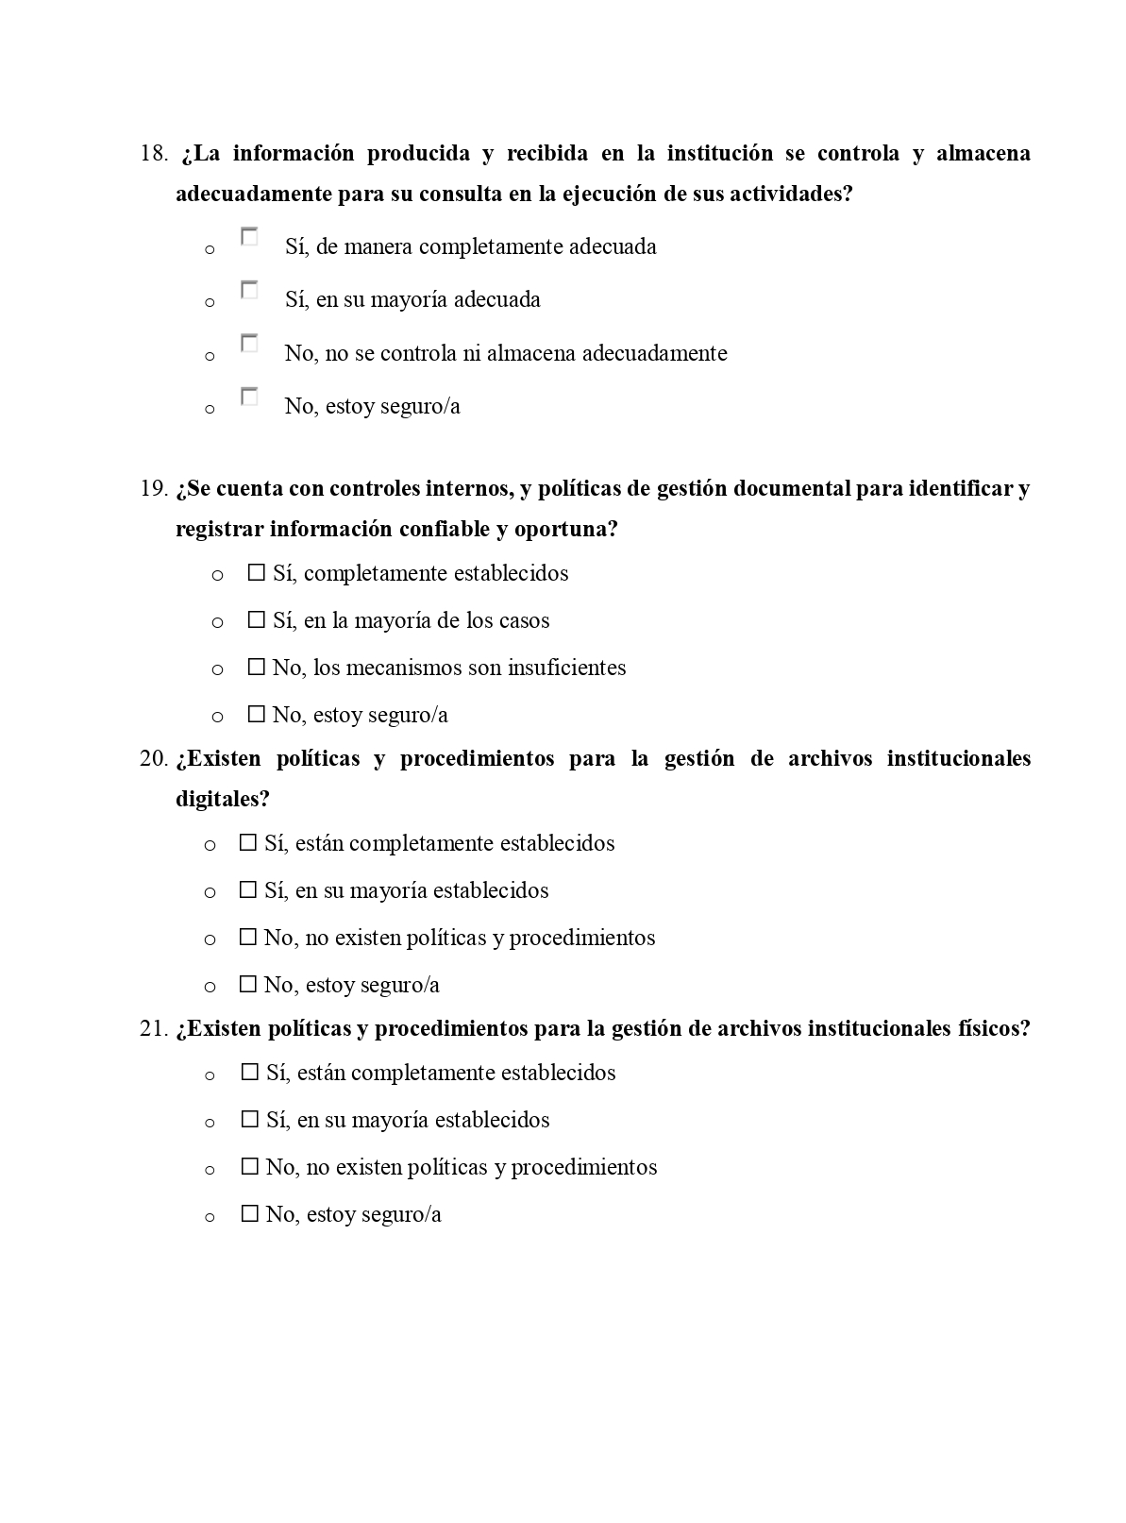

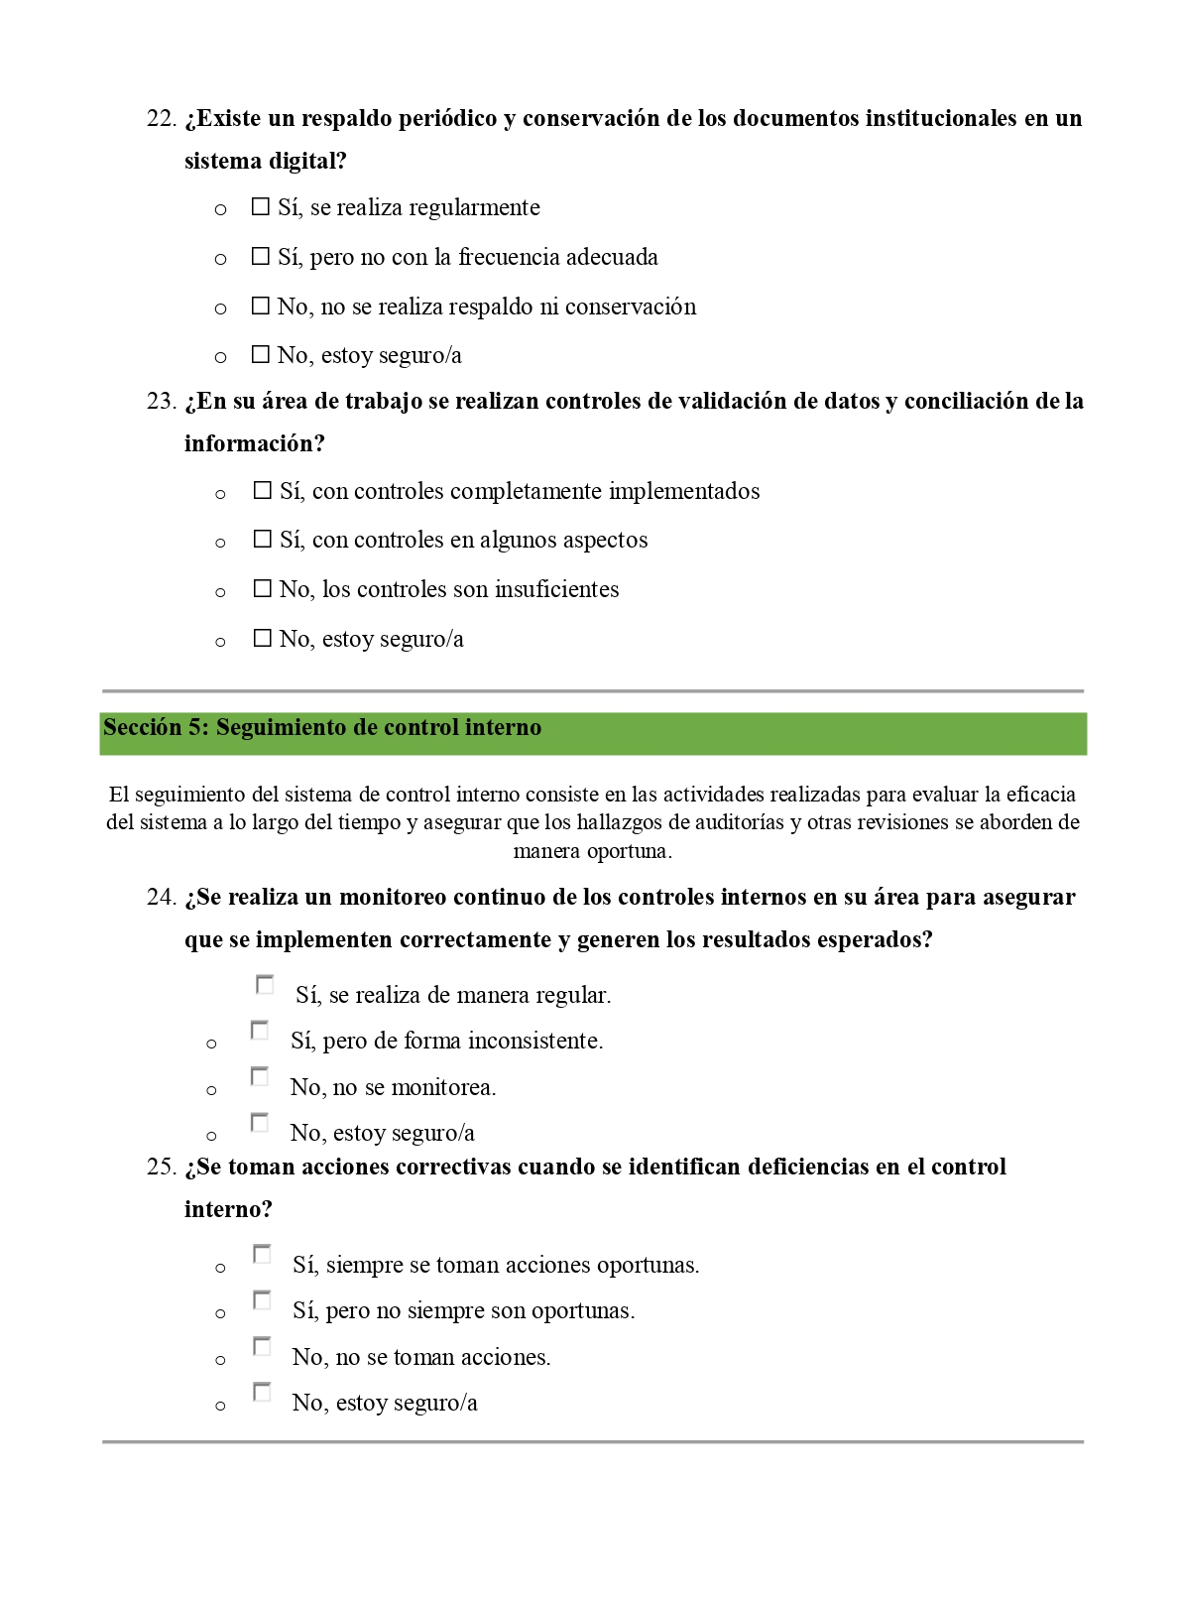

**Anexo 2: Formulario para el personal en general**

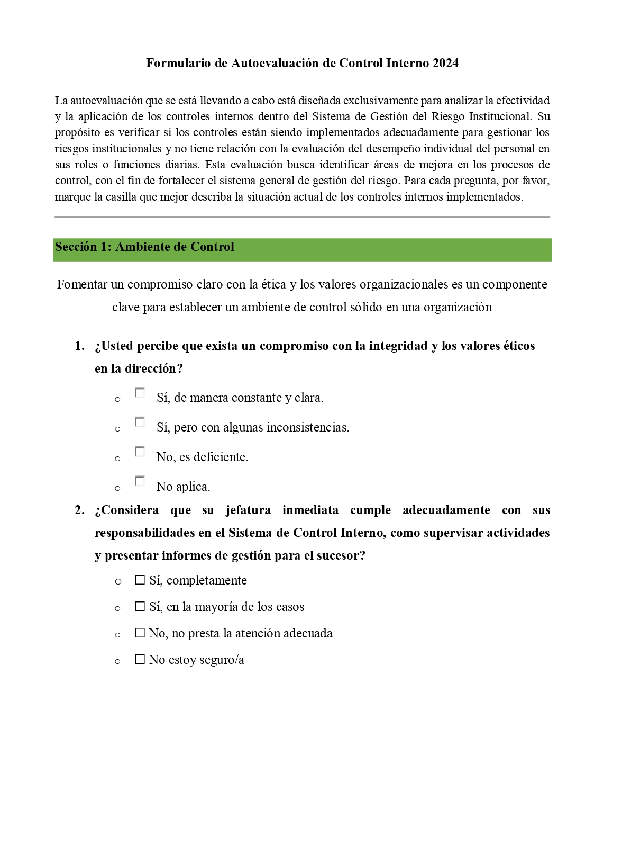

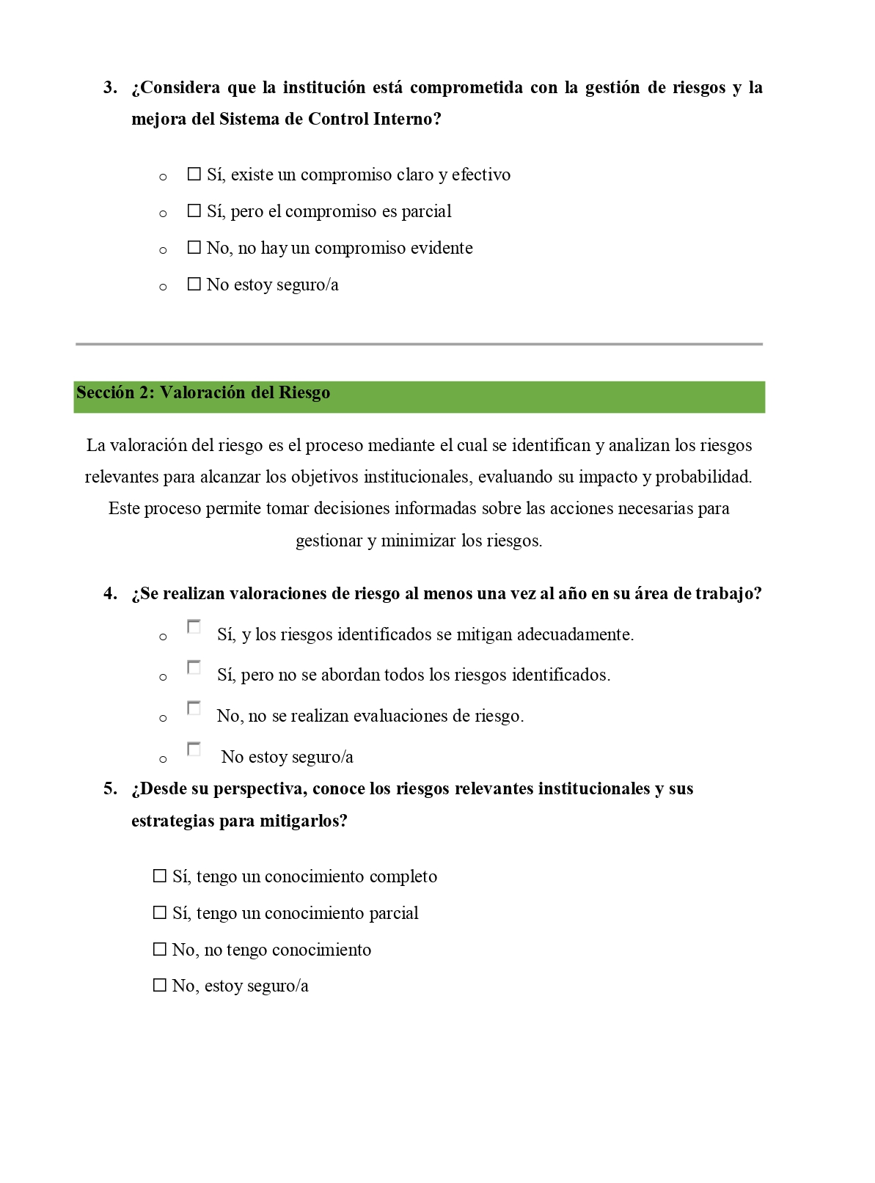

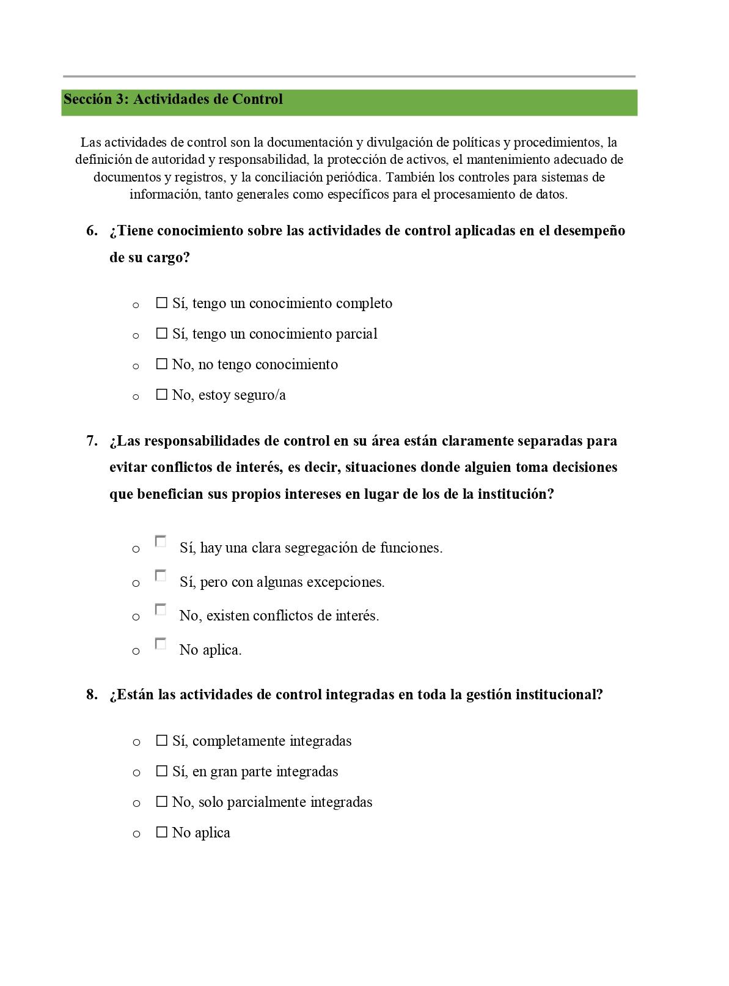

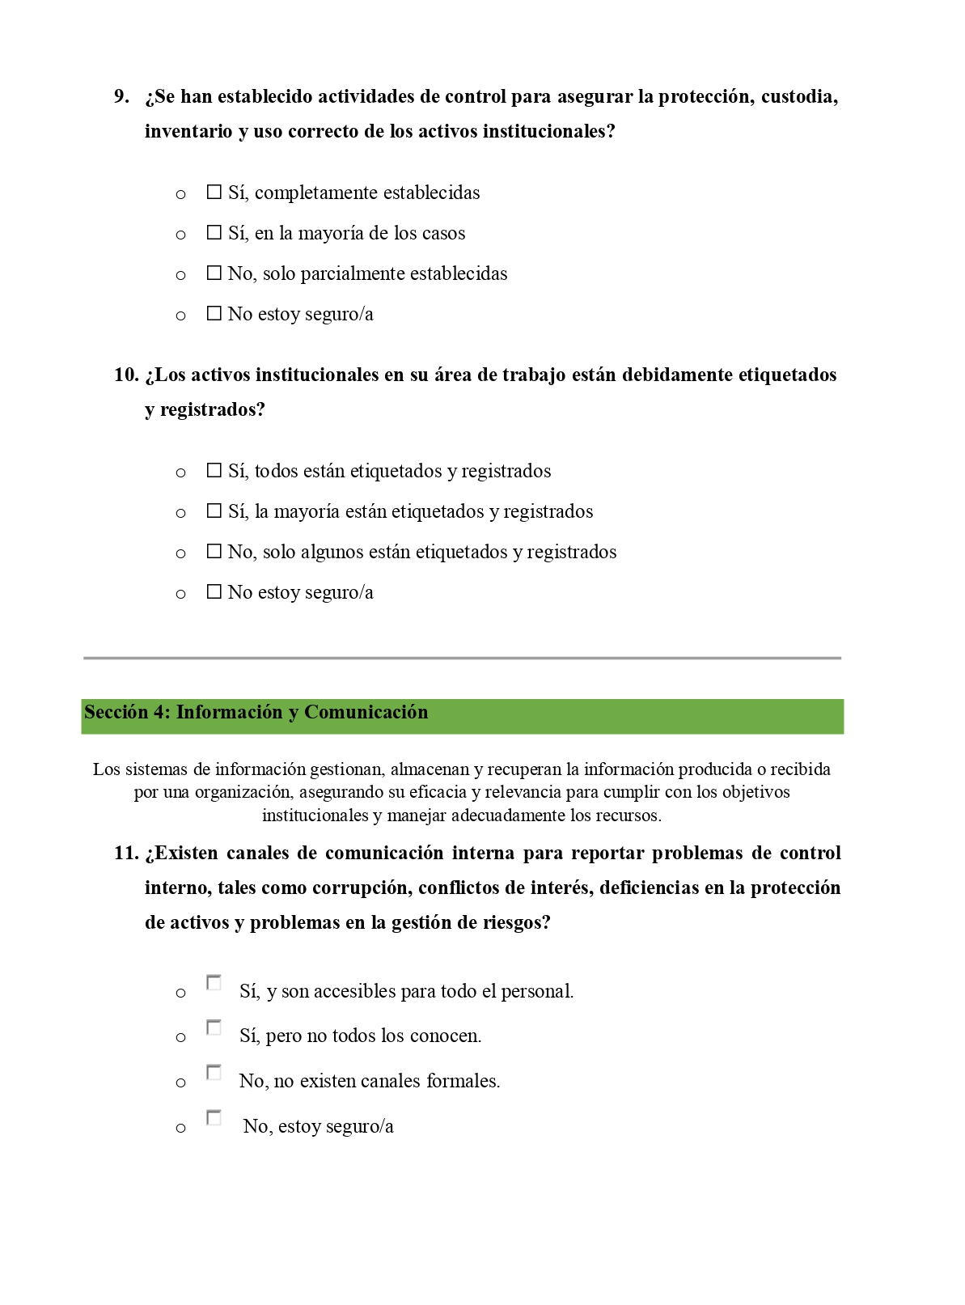

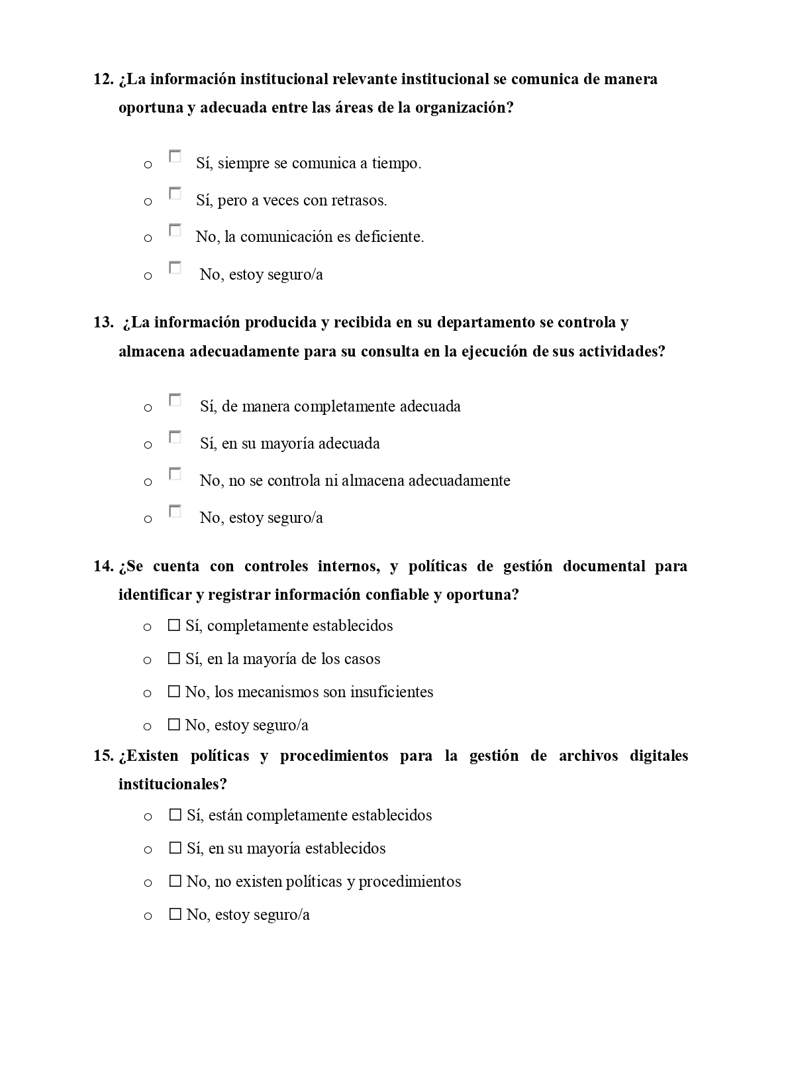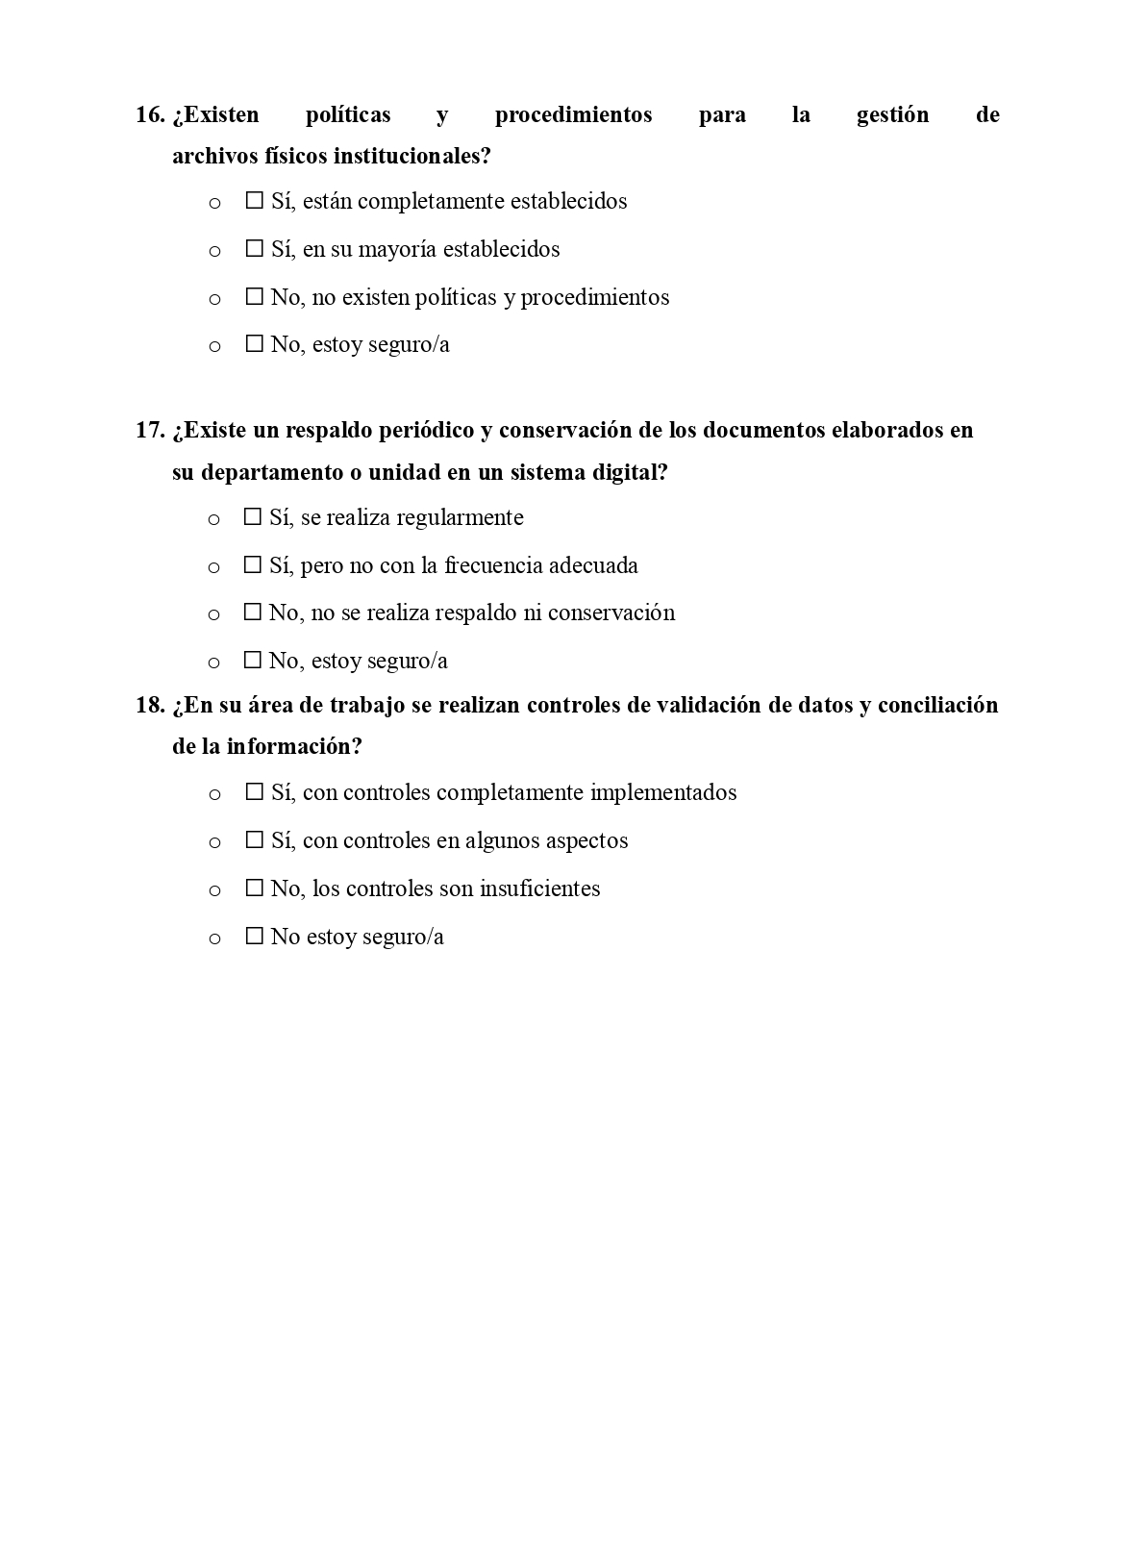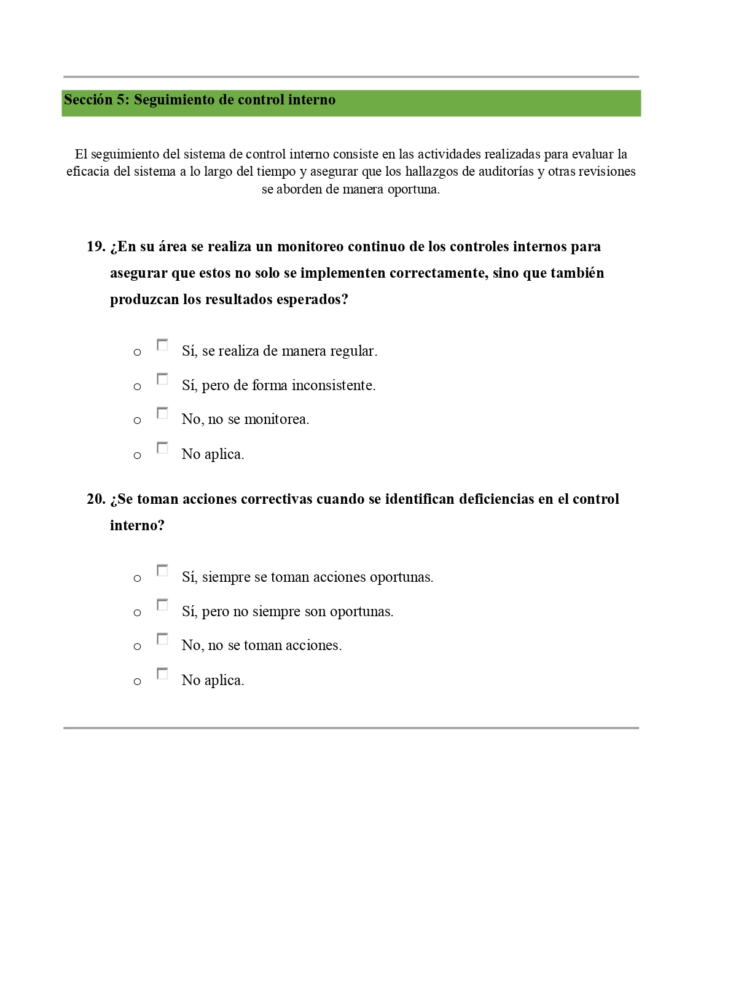

**Anexo 3. Criterios para la autoevaluación del control interno**

La aplicación de estos criterios en la autoevaluación del Sistema de Control Interno (SCI) permite no solo determinar el cumplimiento o incumplimiento de sus componentes, sino que también proporciona un análisis más preciso del nivel de madurez de dicho sistema en la institución. Al evaluar factores como la existencia de políticas, el compromiso de la alta dirección y la gestión de riesgos, se obtiene una visión integral que facilita la identificación de áreas de mejora y fortalezas, ayudando a la toma de decisiones informadas para incrementar la efectividad y la eficiencia del control interno.

**Ambiente de control**

1. Políticas Documentadas: Evaluar la existencia y revisión de políticas sobre control interno.
2. Compromiso Ético de la Alta Dirección: Analizar la claridad y constancia del compromiso ético.
3. Mejora del Sistema de Control Interno: Verificar el compromiso institucional hacia la mejora del SCI.
4. Capacitación del Personal: Examinar si las acciones de motivación y capacitación son efectivas.

**Valoración del Riesgo**

1. Evaluación de Riesgos: Comprobar la frecuencia y efectividad de las valoraciones de riesgo.
2. Documentación de Procedimientos: Verificar la accesibilidad y claridad de los procedimientos de gestión de riesgos.
3. Conciencia del Personal: Evaluar el conocimiento del personal sobre riesgos relevantes.

**Actividades de Control**

1. Conocimiento de Actividades de Control: Analizar el nivel de conocimiento sobre controles en el desempeño laboral.
2. Segregación de Funciones: Comprobar la separación de responsabilidades para evitar conflictos de interés.
3. Consistencia en Aplicación de Controles: Evaluar la aplicación uniforme de controles en todos los niveles.
4. Contribución a Objetivos: Verificar si los controles ayudan a alcanzar los objetivos institucionales.
5. Incorporación en Manuales: Se analiza si las actividades de control están incorporadas en los manuales de procedimientos.
6. Directrices para Activos: Se examina si hay directrices formales para el mantenimiento y uso correcto de los activos institucionales.
7. Etiquetado y Registro de Activos: Se evalúa si los activos están debidamente etiquetados y registrados.
8. Acuerdos para Préstamo de Activos: Se considera la existencia de acuerdos formales para el préstamo y regulación de activos obsoletos.

**Información y Comunicación**

1. Canales de Comunicación: Evaluar la existencia de canales para reportar problemas de control.
2. Comunicación Oportuna: Comprobar la efectividad en la transmisión de información relevante.
3. Control de Información: Analizar el control y almacenamiento de la información producida.
4. Controles Internos y Gestión Documental: Se analiza si existen controles para identificar y registrar información confiable.
5. Gestión de Archivos Digitales y Físicos: Se revisa la existencia de políticas para la gestión de archivos, tanto digitales como físicos.
6. Respaldo de Documentos: Se considera la existencia de un respaldo periódico de documentos institucionales.
7. Controles de Validación de Datos: Se evalúa si se realizan controles de validación de datos en el área de trabajo.

**Seguimiento de Control Interno**

1. Monitoreo Continuo: Evaluar la regularidad del monitoreo de los controles internos.
2. Acciones Correctivas: Comprobar si se implementan acciones ante deficiencias detectadas.

**Anexo 4. Asignación de Puntuaciones**

El componente "Ambiente de Control" se evaluó mediante cuatro preguntas diseñadas para medir el compromiso con la ética y los valores organizacionales. Las respuestas se puntuaron de la siguiente manera:

Políticas y Procedimientos Documentados:

* 4 puntos: Sí, y son revisados trimestralmente.
* 3 puntos: Sí, pero no se revisan con frecuencia.
* 2 puntos: No, no existen políticas documentada.
* 1 punto: No estoy seguro/a.

Compromiso del Superior Inmediato:

* 4 puntos: Sí, de manera constante y clara.
* 3 puntos: Sí, pero con algunas inconsistencias.
* 2 puntos: No, es deficiente.
* 1 punto: No estoy seguro/a.

Compromiso Institucional para Mejorar el SCI:

* 4 puntos: Sí, existe un compromiso claro y efectivo.
* 3 puntos: Sí, pero el compromiso es parcial.
* 2 puntos: No, no hay un compromiso evidente.
* 1 punto: No estoy seguro/a.

Acciones de Motivación y Capacitación:

* 4 puntos: Sí, están enfocadas.
* 3 puntos: Sí, pero es parcial.
* 2 puntos: No, en su mayoría no.
* 1 punto: No estoy seguro/a.

El nivel de cumplimiento del componente "Valoración de Riesgos" se determina mediante tres preguntas clave, cada una con respuestas que permiten evaluar la gestión de riesgos en la organización: A continuación, se describen las respuestas posibles y su correspondiente puntuación:

Evaluación de Riesgos Identificados:

* 4 puntos: Sí, se mitigan adecuadamente.
* 3 puntos: Sí, pero no se abordan todos los riesgos.
* 2 puntos: No, no se realizan evaluaciones de riesgo.
* 1 puntos: No estoy seguro/a.

Documentación de Evaluaciones:

* 4 puntos: Sí, claramente documentados y accesibles.
* 3 puntos: Sí, pero son difíciles de acceder o comprender.
* 2 puntos: No, no están documentados.
* 1 puntos: No estoy seguro/a.

Conciencia General del Personal:

* 4 puntos: Sí, todos están bien informados.
* 3 puntos: Sí, pero no todo el personal.
* 2 puntos: No, hay una falta de conciencia general.
* 1 puntos: No estoy seguro/a.

El nivel de cumplimiento del componente "Actividades de Control" se determina mediante siete preguntas clave, cada una con respuestas que permiten determinar la efectividad de los mecanismos de control implementados dentro de la organización. A continuación, se describen las respuestas posibles y su correspondiente puntuación:

Segregación de Funciones:

* 4 puntos: Sí, hay una clara segregación de funciones.
* 3 puntos: Sí, pero con algunas excepciones.
* 2 puntos: No, existen conflictos de interés.
* 1 puntos: No estoy seguro/a.

Consistencia en la Aplicación de Actividades de Control:

* 4 puntos: Sí, en todos los niveles y funciones
* 3 puntos: Sí, en la mayoría de los niveles y funciones.
* 2 puntos: No, solo en algunos niveles y funciones.
* 1 puntos: No estoy seguro/a.

Contribución al Logro de Objetivos Institucionales:

* 4 puntos: Sí, contribuyen significativamente.
* 3 puntos: Sí, contribuyen, pero con algunas deficiencias.
* 2 puntos: No, no contribuyen de manera efectiva.
* 1 puntos: No estoy seguro/a.

Incorporación en Manuales de Procedimientos:

* 4 puntos: Sí, completamente incorporadas.
* 3 puntos: Sí, en la mayoría de los casos.
* 2 puntos: No, solo en algunos casos.
* 1 puntos: No estoy seguro/a.

Establecimiento de Directrices Formales:

* 4 puntos: Sí, completamente establecidas.
* 3 puntos: Sí, en la mayoría de los casos.
* 2 puntos: No, solo parcialmente establecidas.
* 1 puntos: No estoy seguro/a.

Etiquetado y Registro de Activos:

* 4 puntos: Sí, todos están etiquetados y registrados.
* 3 puntos: Sí, la mayoría están etiquetados y registrados.
* 2 puntos: No, solo algunos están etiquetados y registrados.
* 1 puntos: No estoy seguro/a.

Acuerdos Formales para el Préstamo de Activos:

* 4 puntos: Sí, tanto para el préstamo como para la regulación de activos obsoletos.
* 3 puntos: Sí, pero solo para el préstamo o solo para la regulación de activos obsoletos.
* 2 puntos: No, no existen convenios ni regulación.
* 1 puntos: No estoy seguro/a.

El nivel de cumplimiento del componente de “Información y Comunicación” se evalúa mediante ocho preguntas que determinan la efectividad de los canales de comunicación interna, la precisión en la transmisión de información institucional y la gestión de archivos. A continuación, se describen las respuestas posibles y su correspondiente puntuación:

16. Canales de Comunicación Interna:

* 4 puntos: Sí, y son accesibles para todo el personal.
* 3 puntos: Sí, pero no todos los conocen.
* 2 puntos: No, no existen canales formales.
* 1 puntos: No estoy seguro/a.

17. Comunicación de Información Institucional:

* 4 puntos: Sí, siempre se comunica a tiempo.
* 3 puntos: Sí, pero a veces con retrasos.
* 2 puntos: No, la comunicación es deficiente.
* 1 puntos: No estoy seguro/a.

18. Control y Almacenamiento de Información:

* 4 puntos: Sí, de manera completamente adecuada.
* 3 puntos: Sí, en su mayoría adecuada.
* 2 puntos: No, no se controla ni almacena adecuadamente.
* 1 puntos: No estoy seguro/a.

19. Controles Internos y Gestión Documental:

* 4 puntos: Sí, completamente establecidos.
* 3 puntos: Sí, en la mayoría de los casos.
* 2 puntos: No, los mecanismos son insuficientes.
* 1 puntos: No estoy seguro/a.

20. Gestión de Archivos Institucionales digitales y físicos:

* 4 puntos: Sí, están completamente establecidos.
* 3 puntos: Sí, en su mayoría establecidos.
* 2 puntos: No, no existen políticas y procedimientos.
* 1 puntos: No estoy seguro/a.

22. Respaldo y Conservación de Documentos:

* 4 puntos: Sí, se realiza regularmente.
* 3 puntos: Sí, pero no con la frecuencia adecuada.
* 2 puntos: No, no se realiza respaldo ni conservación.
* 1 puntos: No estoy seguro/a.

23. Controles de Validación de Datos:

* 4 puntos: Sí, con controles completamente implementados.
* 3 puntos: Sí, con controles en algunos aspectos.
* 2 puntos: No, los controles son insuficientes.
* 1 puntos: No estoy seguro/a.

El nivel de cumplimiento del componente de “Seguimiento de Control Interno” se determina a través de dos preguntas clave que analizan la efectividad del monitoreo continuo de los controles internos y la toma de acciones correctivas en caso de deficiencias. Cada respuesta se puntúa según su grado de cumplimiento, facilitando la identificación de las prácticas existentes en el área. A continuación, se describen las respuestas posibles y su correspondiente puntuación:

Monitoreo Continuo:

* 4 puntos: Sí, se realiza de manera regular.
* 3 puntos: Sí, pero de forma inconsistente.
* 2 puntos: No, no se monitorea.
* 1 puntos: No, estoy seguro/a.

Acciones Correctivas:

* 4 puntos: Sí, siempre se toman acciones oportunas.
* 3 puntos: Sí, pero no siempre son oportunas.
* 2 puntos: No, no se toman acciones.
* 1 puntos: No, estoy seguro/a.

**Anexo 5. Cálculo del nivel de cumplimiento individual por grupo**

Para calcular el nivel de cumplimiento individual de cada grupo del SCI institucional basado en las respuestas a las preguntas proporcionadas, se realiza de siguiente manera:

**1.Asignación de puntuaciones:**

En primer lugar, se deberá asignar puntuaciones a cada respuesta correspondiente a las preguntas de cada componente, conforme se detalla en el Anexo 3. Esta asignación de puntuaciones es fundamental para el análisis posterior y permitirá cuantificar de manera efectiva los resultados obtenidos en la autoevaluación

**2.Cálculo del puntaje total por componente:**

Es la suma de las puntuaciones de cada pregunta, según las respuestas del participante para obtener un total, por cada componente del SCI.

**3.Determinación del puntaje máximo posible (PMP):**

Es necesario calcular el puntaje máximo posible para cada componente, que se obtendría si todas las respuestas fueran de cumplimiento total. Para calcular el Puntaje Máximo Posible (PMP), se utiliza la siguiente fórmula: el PMP es igual a la cantidad total de respuestas multiplicada por el máximo valor que se puede asignar a cada pregunta, y luego multiplicado por el número total de preguntas en el componente. Esta fórmula permite determinar el puntaje máximo que podría obtenerse en cada componente, asumiendo que todas las respuestas reciben el puntaje máximo correspondiente.

PMP = (Cantidad de respuestas totales) × (Máximo valor por pregunta) × (Número total de preguntas en el componente)

**4.Cálculo del porcentaje de cumplimiento**

Divide la puntuación total obtenida por el puntaje máximo posible de cada pregunta y se multiplica por 100 para obtener un porcentaje.

Porcentaje de Cumplimiento = (Puntuación Total / Puntuación Máxima) x 100

**Anexo 6. Cálculo de la nota global del SCI de la institución**

Para calcular la nota general de cada componente del Sistema de Control Interno, se siguieron los siguientes pasos:

* **Recolección de datos:**

Se obtuvieron las notas individuales de los dos grupos evaluados: los funcionarios en general y los directores y jefes. Cada grupo proporcionó sus evaluaciones respectivas, reflejando su percepción sobre el cumplimiento de los componentes evaluados en el sistema.

* **Ponderación de cada componente**: Para obtener el peso ponderado para cada componente se procede con el siguiente calculo: Se divide la puntuación total obtenida por cada componente entre el total de respuestas obtenidas de los cinco componentes, lo que genera una puntuación ponderada para cada uno.
* **Porcentaje de avance**: Con la puntuación ponderada y la nota obtenida de cada componente, se calcula el porcentaje de avance individual de cada uno.
* **Calificación global por grupo de encuestados**: Se suma los porcentajes de avance de todos los componentes permite obtener la calificación global del Sistema de Control Interno de cada grupo encuestado.
* **Calificación global del SCI de la institución:** Finalmente, se obtiene un promedio simple de las notas de todos los grupos para determinar la calificación general del sistema de control interno.

**Anexo 7.** Ficha de respuestas y puntuación obtenida de las personas funcionarias en las preguntas del componente Ambiente de Control

|  |  |  |  |
| --- | --- | --- | --- |
| Sección 1: Ambiente de control | | | |
| Fomentar un compromiso claro con la ética y los valores organizacionales es un componente clave para establecer un ambiente de control sólido en una organización. | | | |
| **1. ¿Usted percibe que exista un compromiso con la integridad y los valores éticos en la dirección?** | **Asignación de Puntuación** | **Puntuación obtenida de respuestas** | **Total de respuestas por persona** |
| Sí, de manera constante y clara. | 4 | 164 | 41 |
| Sí, pero con algunas inconsistencias. | 3 | 63 | 21 |
| No, es deficiente. | 2 | 6 | 3 |
| No estoy seguro/a. | 1 | 0 | 0 |
| **Total de encuestados** |  | 233 | **65** |
| **2. ¿Considera que su jefatura inmediata cumple adecuadamente con sus responsabilidades en el Sistema de Control Interno, como supervisar actividades y presentar informes de gestión para el sucesor?** | **Asignación de Puntuación** | **Puntuación obtenida de respuestas** | **Total de respuestas por persona** |
| Sí, completamente. | 4 | 180 | 45 |
| Sí, en la mayoría de los casos. | 3 | 42 | 14 |
| No, no presta la atención adecuada. | 2 | 6 | 3 |
| No estoy seguro/a. | 1 | 3 | 3 |
| **Total de encuestados** |  | 231 | **65** |
| **3. ¿Considera que la institución está comprometida con la gestión de riesgos y la mejora del Sistema de Control Interno?** | **Asignación de Puntuación** | **Puntuación obtenida de respuestas** | **Total de respuestas por persona** |
| Sí, existe un compromiso claro y efectivo. | 4 | 128 | 32 |
| Sí, pero el compromiso es parcial. | 3 | 75 | 25 |
| No, no hay un compromiso evidente. | 2 | 8 | 4 |
| No estoy seguro/a. | 1 | 4 | 4 |
| **Total de encuestados** |  | 215 | **65** |
| **Puntuación total del componente** | **679** | | |
| **Puntuación máxima de las preguntas** | **12** | | |
| **Puntaje Máximo Total** | 780 | | |
| **Porcentaje de Cumplimiento** | **87,05%** | | |

**Anexo 8.** Ficha de respuestas y puntuación obtenida de las personas funcionarias en las preguntas del componente Valoración del Riesgo

|  |  |  |  |
| --- | --- | --- | --- |
| Sección 2: Valoración del Riesgo | | | |
| La valoración del riesgo es el proceso mediante el cual se identifican y analizan los riesgos relevantes para alcanzar los objetivos institucionales, evaluando su impacto y probabilidad. Este proceso permite tomar decisiones informadas sobre las acciones necesarias para gestionar y minimizar los riesgos. | | | |
| **4.      ¿Se realizan valoraciones de riesgo al menos una vez al año en su área de trabajo?** | **Asignación de Puntuación** | **Puntuación obtenida de respuestas** | **Total de respuestas por persona** |
| Sí, y los riesgos identificados se mitigan adecuadamente. | 4 | 136 | 34 |
| Sí, pero no se abordan todos los riesgos identificados. | 3 | 33 | 11 |
| No, no se realizan evaluaciones de riesgo. | 2 | 20 | 10 |
| No estoy seguro/a. | 1 | 10 | 10 |
| **Total de encuestados** |  | 199 | **65** |
| **5. ¿Desde su perspectiva, conoce los riesgos relevantes institucionales y sus estrategias para mitigarlos?** | **Asignación de Puntuación** | **Puntuación obtenida de respuestas** | **Total de respuestas por persona** |
| Sí, tengo un conocimiento completo. | 4 | 36 | 9 |
| Sí, tengo un conocimiento parcial. | 3 | 99 | 33 |
| No, no tengo conocimiento. | 2 | 40 | 20 |
| No estoy seguro/a. | 1 | 3 | 3 |
| **Total de encuestados** |  | 178 | **65** |
| **Puntuación total del componente** | **377** | | |
| **Puntuación máxima de las preguntas** | **8** | | |
| **Puntaje Máximo Total** | **520** | | |
| **Porcentaje de Cumplimiento** | **72,5%** | | |

**Anexo 9.** Ficha de respuestas y puntuación obtenida de las personas funcionarias en las preguntas del componente Actividades de Control

|  |  |  |  |
| --- | --- | --- | --- |
| Sección 3: Actividades de Control | | | |
| Las actividades de control se clasifican en: Documentación y divulgación de políticas y procedimientos, la definición de autoridad y responsabilidad, políticas de protección de activos, el mantenimiento adecuado de documentos y registros, la conciliación periódica de registros para verificar exactitud y corregir errores u omisiones y los controles para sistemas de información, tanto generales como específicos para el procesamiento de datos. | | | |
| **6. ¿Tiene conocimiento sobre las actividades de control aplicadas en el desempeño de su cargo?** | **Asignación de Puntuación** | **Puntuación obtenida de respuestas** | **Total de respuestas por persona** |
| Sí, tengo un conocimiento completo. | 4 | 160 | 40 |
| Sí, tengo un conocimiento parcial. | 3 | 48 | 16 |
| No, no tengo conocimiento. | 2 | 14 | 7 |
| No estoy seguro/a. | 1 | 2 | 2 |
| **Total de encuestados** |  | 224 | **65** |
| **7. ¿Las responsabilidades de control en su área están claramente separadas para evitar conflictos de interés, es decir, situaciones donde alguien toma decisiones que benefician sus propios intereses en lugar de los de la institución?** | **Asignación de Puntuación** | **Puntuación obtenida de respuestas** | **Total de respuestas por persona** |
| Sí, hay una clara segregación de funciones | 4 | 172 | 43 |
| Sí, pero con algunas excepciones. | 3 | 21 | 7 |
| No, existen conflictos de interés. | 2 | 8 | 4 |
| No estoy seguro/a. | 1 | 11 | 11 |
| **Total de encuestados** |  | 212 | **65** |
| **8. ¿Están las actividades de control integradas en toda la gestión institucional?** | **Asignación de Puntuación** | **Puntuación obtenida de respuestas** | **Total de respuestas por persona** |
| Sí, completamente integradas. | 4 | 76 | 19 |
| Sí, en gran parte integradas. | 3 | 57 | 19 |
| No, solo parcialmente integradas. | 2 | 14 | 7 |
| No estoy seguro/a. | 1 | 20 | 20 |
| **Total de encuestados** |  | 167 | **65** |
| **9.  ¿Se han establecido directrices formales para asegurar el mantenimiento, protección, custodia, inventario y uso correcto de los activos institucionales?** | **Asignación de Puntuación** | **Puntuación obtenida de respuestas** | **Total de respuestas por persona** |
| Sí, completamente establecidas. | 4 | 160 | 40 |
| Sí, en la mayoría de los casos. | 3 | 57 | 19 |
| No, solo parcialmente establecidas. | 2 | 4 | 2 |
| No estoy seguro/a. | 1 | 4 | 4 |
| **Total de encuestados** |  | 225 | **65** |

|  |  |  |  |
| --- | --- | --- | --- |
| **10. ¿Los activos institucionales en su área de trabajo están debidamente etiquetados y registrados?** | **Asignación de Puntuación** | **Puntuación obtenida de respuestas** | **Total de respuestas por persona** |
| Sí, todos están etiquetados y registrados. | 4 | 228 | 57 |
| Sí, la mayoría están etiquetados y registrados. | 3 | 24 | 8 |
| No, solo algunos están etiquetados y registrados. | 2 | 0 | 0 |
| No estoy seguro/a. | 1 | 0 | 0 |
| **Total de encuestados** |  | 252 | **65** |
| **Puntuación total del componente** | **1080** | | |
| **Puntuación máxima de las preguntas** | **20** | | |
| **Puntaje Máximo Total** | **1300** | | |
| **Porcentaje de Cumplimiento** | **83,08%** | | |

**Anexo 10.** Ficha de respuestas obtenidas de las personas funcionarias y puntuación de las preguntas del componente Información y Comunicación

|  |  |  |  |
| --- | --- | --- | --- |
| **Sección 4: Información y Comunicación** | | | |
| Los sistemas de información gestionan, almacenan y recuperan la información producida o recibida por una organización, asegurando su eficacia y relevancia para cumplir con los objetivos institucionales y manejar adecuadamente los recursos. | | | |
| **11.  ¿Existen canales de comunicación interna para reportar problemas de control interno, tales como corrupción, conflictos de interés, deficiencias en la protección de activos y problemas en la gestión de riesgos?** | **Asignación de Puntuación** | **Puntuación obtenida de respuestas** | **Total de respuestas por persona** |
| Sí, y son accesibles para todo el personal. | 4 | 92 | 23 |
| Sí, pero no todos los conocen. | 3 | 63 | 21 |
| No, no existen canales formales. | 2 | 22 | 11 |
| No estoy seguro/a. | 1 | 10 | 10 |
| **Total de encuestados** |  | 187 | **65** |
| **12.  ¿La información institucional relevante se comunica de manera oportuna y adecuada entre las áreas de la organización?** | **Asignación de Puntuación** | **Puntuación obtenida de respuestas** | **Total de respuestas por persona** |
| Sí, siempre se comunica a tiempo. | 4 | 96 | 24 |
| Sí, pero a veces con retrasos. | 3 | 78 | 26 |
| No, la comunicación es deficiente. | 2 | 24 | 12 |
| No estoy seguro/a. | 1 | 3 | 3 |
| **Total de encuestados** |  | 201 | **65** |
| **13.  ¿La información producida y recibida en la institución se controla y almacena adecuadamente para su consulta en la ejecución de sus actividades?** | **Asignación de Puntuación** | **Puntuación obtenida de respuestas** | **Total de respuestas por persona** |
| Sí, de manera completamente adecuada. | 4 | 108 | 27 |
| Sí, en su mayoría adecuada. | 3 | 81 | 27 |
| No, no se controla ni almacena adecuadamente. | 2 | 2 | 1 |
| No estoy seguro/a. | 1 | 10 | 10 |
| **Total de encuestados** |  | 201 | **65** |

|  |  |  |  |
| --- | --- | --- | --- |
| **14. ¿Se cuenta con controles internos, y políticas de gestión documental para identificar y registrar información confiable y oportuna?** | **Asignación de Puntuación** | **Puntuación obtenida de respuestas** | **Total de respuestas por persona** |
| Sí, completamente establecidos. | 4 | 124 | 31 |
| Sí, en la mayoría de los casos. | 3 | 72 | 24 |
| No, los mecanismos son insuficientes. | 2 | 4 | 2 |
| No estoy seguro/a. | 1 | 8 | 8 |
| **Total de encuestados** |  | 208 | **65** |
| **15.  ¿Existen políticas y procedimientos para la gestión de archivos institucionales digitales?** | **Asignación de Puntuación** | **Puntuación obtenida de respuestas** | **Total de respuestas por persona** |
| Sí, están completamente establecidos. | 4 | 104 | 26 |
| Sí, en su mayoría establecidos. | 3 | 81 | 27 |
| No, no existen políticas y procedimientos. | 2 | 4 | 2 |
| No estoy seguro/a. | 1 | 9 | 9 |
| **Total de encuestados** |  | 198 | 64 |
| **16.  ¿Existen políticas y procedimientos para la gestión de archivos institucionales físicos?** | **Asignación de Puntuación** | **Puntuación obtenida de respuestas** | **Total de respuestas por persona** |
| Sí, están completamente establecidos. | 4 | 164 | 41 |
| Sí, en su mayoría establecidos. | 3 | 63 | 21 |
| No, no existen políticas y procedimientos. | 2 | 0 | 0 |
| No estoy seguro/a. | 1 | 3 | 3 |
| **Total de encuestados** |  | 230 | **65** |
| **17.  ¿Existe un respaldo periódico y conservación de los documentos institucionales en un sistema digital?** | **Asignación de Puntuación** | **Puntuación obtenida de respuestas** | **Total de respuestas por persona** |
| Sí, se realiza regularmente. | 4 | 172 | 43 |
| Sí, pero no con la frecuencia adecuada. | 3 | 21 | 7 |
| No, no se realiza respaldo ni conservación. | 2 | 0 | 0 |
| No estoy seguro/a. | 1 | 15 | 15 |
| **Total de encuestados** |  | 208 | **65** |
| **18. ¿En su área de trabajo se realizan controles de validación de datos y conciliación de la información?** | **Asignación de Puntuación** | **Puntuación obtenida de respuestas** | **Total de respuestas por persona** |
| Sí, con controles completamente implementados. | 4 | 152 | 38 |
| Sí, con controles en algunos aspectos. | 3 | 51 | 17 |
| No, los controles son insuficientes. | 2 | 4 | 2 |
| No estoy seguro/a. | 1 | 8 | 8 |
| **Total de encuestados** |  | 215 | **65** |
| **Puntuación total del componente** | **1648** | | |
| **Puntuación máxima de las preguntas** | **32** | | |
| **Puntaje Máximo Total** | 2080 | | |
| **Porcentaje de Cumplimiento** | **79,23%** | | |

**Anexo 11.** Ficha de respuestas y puntuación obtenida de las personas funcionarias en las preguntas del componente Seguimiento de Control Interno

|  |  |  |  |
| --- | --- | --- | --- |
| **Sección 5: Seguimiento de control interno** | | | |
| El seguimiento del sistema de control interno consiste en las actividades realizadas para evaluar la eficacia del sistema a lo largo del tiempo y asegurar que los hallazgos de auditorías y otras revisiones se aborden de manera oportuna. | | | |
| **19. ¿Se realiza un monitoreo continuo de los controles internos en su área para asegurar que se implementen correctamente y generen los resultados esperados?** | **Asignación de Puntuación** | **Puntuación obtenida de respuestas** | **Total de respuestas por persona** |
| Sí, se realiza de manera regular. | 4 | 172 | 43 |
| Sí, pero de forma inconsistente. | 3 | 27 | 9 |
| No, no se monitorea. | 2 | 6 | 3 |
| No estoy seguro/a. | 1 | 10 | 10 |
| **Total de encuestados** |  | 215 | **65** |
| **20.  ¿Se toman acciones correctivas cuando se identifican deficiencias en el control interno?** | **Asignación de Puntuación** | **Puntuación obtenida de respuestas** | **Total de respuestas por persona** |
| Sí, siempre se toman acciones oportunas. | 4 | 132 | 33 |
| Sí, pero no siempre son oportunas. | 3 | 42 | 14 |
| No, no se toman acciones. | 2 | 4 | 2 |
| No estoy seguro/a. | 1 | 16 | 16 |
| **Total de encuestados** |  | 194 | **65** |
| **Puntuación total del componente** | **409** | | |
| **Puntuación máxima de las preguntas** | **8** | | |
| **Puntaje Máximo Total** | 520 | | |
| **Porcentaje de Cumplimiento** | **78,65%** | | |

**Anexo 12.** Resultados de nota global del SCI del grupo de personas funcionarias en general.

|  |  |  |  |  |
| --- | --- | --- | --- | --- |
| **Funcionarios en General** | **Puntuación total del componente** | **Peso ponderado** | **Nota obtenida con puntuación 4/1** | **% de Avance ponderado** |
| Sección 1: Ambiente de control | 679 | 16,19% | 87,05% | 14,10% |
| Sección 2: Valoración del Riesgo | 377 | 8,99% | 72,50% | 6,52% |
| Sección 3: Actividades de Control | 1080 | 25,76% | 83,08% | 21,40% |
| Sección 4: Información y Comunicación | 1648 | 39,30% | 79,23% | 31,14% |
| Sección 5: Seguimiento de control interno | 409 | 9,75% | 78,65% | 7,67% |
| Total de respuestas | **4193** | 100,0% | Nota global | **80,83%** |

**Anexo 13.** Ficha de respuestas y puntuación obtenida las direcciones y jefaturas en las preguntas del componente Ambiente de Control

|  |  |  |  |
| --- | --- | --- | --- |
| Sección 1: Ambiente de control | | | |
| Fomentar un compromiso claro con la ética y los valores organizacionales es un componente clave para establecer un ambiente de control sólido en una organización. | | | |
| **1.      ¿Según su opinión, existen políticas y procedimientos documentados que describen sus responsabilidades de control interno en la institución?** | **Asignación de Puntuación** | **Puntuación obtenida de respuestas** | **Total de respuestas por persona** |
| Sí, y son revisados anualmente. | 4 | 24 | 6 |
| Sí, pero no se revisan con frecuencia. | 3 | 30 | 10 |
| No, no existen políticas documentadas. | 2 | 4 | 2 |
| No estoy seguro/a. | 1 | 1 | 1 |
| **Total de encuestados** |  | 59 | **19** |
| **2.      ¿Su superior inmediato demuestra compromiso en el cumplimiento de la integridad y los valores éticos?** | **Asignación de Puntuación** | **Puntuación obtenida de respuestas** | **Total de respuestas por persona** |
| Sí, de manera constante y clara. | 4 | 56 | 14 |
| Sí, pero con algunas inconsistencias. | 3 | 12 | 4 |
| No, es deficiente. | 2 | 0 | 0 |
| No estoy seguro/a. | 1 | 1 | 1 |
| **Total de encuestados** |  | 69 | **19** |
| **3.      ¿Percibe que a nivel institucional existe un compromiso por mantener una filosofía de mejorar el Sistema de Control Interno (SCI)?** | **Asignación de Puntuación** | **Puntuación obtenida de respuestas** | **Total de respuestas por persona** |
| Sí, existe un compromiso claro y efectivo | 4 | 36 | 9 |
| Sí, pero el compromiso es parcial | 3 | 21 | 7 |
| No, no hay un compromiso evidente | 2 | 6 | 3 |
| No, estoy seguro/a | 1 | 0 | 0 |
|  |  | 63 | **19** |
| **4.      ¿Las acciones de motivación y capacitación están enfocadas en retener y actualizar al personal para alcanzar los objetivos institucionales?** | **Asignación de Puntuación** | **Puntuación obtenida de respuestas** | **Total de respuestas por persona** |
| Sí, están enfocadas. | 4 | 20 | 5 |
| Sí, pero es parcial. | 3 | 18 | 6 |
| No, en su mayoría no. | 2 | 16 | 8 |
| No estoy seguro/a. | 1 | 0 | 0 |
| **Total de encuestados** |  | 54 | **19** |
| **Puntuación total del componente** | **245** | | |
| **Puntuación máxima pregunta** | **16** | | |
| **Puntaje Máximo Total** | 304 | | |
| **Porcentaje de Cumplimiento** | **80,59%** | | |

**Anexo 14.** Ficha de respuestas y puntuación obtenida las direcciones y jefaturas en las preguntas del componente Valoración del Riesgo

|  |  |  |  |
| --- | --- | --- | --- |
| Sección 2: Valoración del Riesgo | | | |
| La valoración del riesgo es el proceso mediante el cual se identifican y analizan los riesgos relevantes para alcanzar los objetivos institucionales, evaluando su impacto y probabilidad. Este proceso permite tomar decisiones informadas sobre las acciones necesarias para gestionar y minimizar los riesgos. | | | |
| **5.      ¿Se realizan valoraciones de riesgo al menos una vez al año en su área de trabajo?** | **Asignación de Puntuación** | **Puntuación obtenida de respuestas** | **Total de respuestas por persona** |
| Sí, y los riesgos identificados se mitigan adecuadamente. | 4 | 40 | 10 |
| Sí, pero no se abordan todos los riesgos identificados. | 3 | 18 | 6 |
| No, no se realizan evaluaciones de riesgo. | 2 | 4 | 2 |
| No estoy seguro/a. | 1 | 1 | 1 |
| **Total de encuestados** |  | 63 | **19** |
| **6.      ¿Están documentados y accesibles los procedimientos que debe seguir su área para la identificación y gestión de riesgos?** | **Asignación de Puntuación** | **Puntuación obtenida de respuestas** | **Total de respuestas por persona** |
| Sí, están claramente documentados y accesibles. | 4 | 32 | 8 |
| Sí, pero son difíciles de acceder o comprender. | 3 | 12 | 4 |
| No, no están documentados. | 2 | 8 | 4 |
| No estoy seguro/a. | 1 | 3 | 3 |
| **Total de encuestados** |  | 55 | **19** |
| **7.      ¿El personal a su cargo está plenamente consciente de los riesgos relevantes en su área y de las estrategias para mitigarlos?** | **Asignación de Puntuación** | **Puntuación obtenida de respuestas** | **Total de respuestas por persona** |
| Sí, todos están bien informados. | 4 | 44 | 11 |
| Sí, pero no todo el personal. | 3 | 24 | 8 |
| No, hay una falta de conciencia general. | 2 | 0 | 0 |
| No estoy seguro/a | 1 | 0 | 0 |
| **Total de encuestados** |  | 68 | **19** |
| **Puntuación total del componente** |  |  | **186** |
| **Puntuación máxima de las preguntas** |  |  | **12** |
| **Puntaje Máximo Total** |  |  | **228** |
| **Porcentaje de Cumplimiento** |  |  | **81,58%** |

**Anexo 15.** Ficha de respuestas y puntuación obtenida las direcciones y jefaturas en las preguntas del componente Actividades de Control

|  |  |  |  |
| --- | --- | --- | --- |
| Sección 3: Actividades de Control | | | |
| Las actividades de control se clasifican en: Documentación y divulgación de políticas y procedimientos, la definición de autoridad y responsabilidad, políticas de protección de activos, el mantenimiento adecuado de documentos y registros, la conciliación periódica de registros para verificar exactitud y corregir errores u omisiones y los controles para sistemas de información, tanto generales como específicos para el procesamiento de datos. | | | |
| **8.      ¿Tiene conocimiento sobre las actividades de control aplicadas en el desempeño de su cargo?** | **Asignación de Puntuación** | **Puntuación obtenida de respuestas** | **Total de respuestas por persona** |
| Sí, tengo un conocimiento completo. | 4 | 40 | 10 |
| Sí, tengo un conocimiento parcial. | 3 | 21 | 7 |
| No, no tengo conocimiento. | 2 | 0 | 0 |
| No estoy seguro/a. | 1 | 1 | 1 |
| **Total de encuestados** |  | 62 | **18** |
| **9.      ¿Las responsabilidades de control en su área están claramente separadas para evitar conflictos de interés, es decir, situaciones donde alguien toma decisiones que benefician sus propios intereses en lugar de los de la institución?** | **Asignación de Puntuación** | **Puntuación obtenida de respuestas** | **Total de respuestas por persona** |
| Sí, hay una clara segregación de funciones | 4 | 68 | 17 |
| Sí, pero con algunas excepciones. | 3 | 6 | 2 |
| No, existen conflictos de interés. | 2 | 0 | 0 |
| No estoy seguro/a. | 1 | 0 | 0 |
| **Total de encuestados** |  | 74 | **19** |
| **10.  ¿Desde su opinión, garantiza de que las actividades de control se apliquen de manera consistente en todos los niveles y funciones bajo su responsabilidad?** | **Asignación de Puntuación** | **Puntuación obtenida de respuestas** | **Total de respuestas por persona** |
| Sí, en todos los niveles y funciones | 4 | 40 | 10 |
| Sí, en la mayoría de los niveles y funciones | 3 | 21 | 7 |
| No, solo en algunos niveles y funciones | 2 | 2 | 1 |
| No estoy seguro/a. | 1 | 1 | 1 |
| **Total de encuestados** |  | 64 | **19** |
| **11.  ¿Las actividades de control contribuyen al logro de los objetivos institucionales?** | **Asignación de Puntuación** | **Puntuación obtenida de respuestas** | **Total de respuestas por persona** |
| Sí, contribuyen significativamente. | 4 | 52 | 13 |
| Sí, contribuyen, pero con algunas deficiencias. | 3 | 15 | 5 |
| No, no contribuyen de manera efectiva. | 2 | 0 | 0 |
| No estoy seguro/a. | 1 | 1 | 1 |
| **Total de encuestados** |  | 68 | **19** |
| **12.  ¿Están las actividades de control incorporadas en los manuales de procedimientos y procesos?** | **Asignación de Puntuación** | **Puntuación obtenida de respuestas** | **Total de respuestas por persona** |
| Sí, completamente incorporadas | 4 | 24 | 6 |
| Sí, en la mayoría de los casos | 3 | 18 | 6 |
| No, solo en algunos casos | 2 | 6 | 3 |
| No estoy seguro/a. | 1 | 4 | 4 |

|  |  |  |  |
| --- | --- | --- | --- |
| **Total de encuestados** |  | 52 | **19** |
| **13.  ¿Se han establecido directrices formales para asegurar el mantenimiento, protección, custodia, inventario y uso correcto de los activos institucionales?** | **Asignación de Puntuación** | **Puntuación obtenida de respuestas** | **Total de respuestas por persona** |
| Sí, completamente establecidas | 4 | 60 | 15 |
| Sí, en la mayoría de los casos | 3 | 6 | 2 |
| No, solo parcialmente establecidas | 2 | 4 | 2 |
| No estoy seguro/a | 1 | 0 | 0 |
| **Total de encuestados** |  | 70 | **19** |
| **14.  ¿Los activos institucionales en su área de trabajo están debidamente etiquetados y registrados?** | **Asignación de Puntuación** | **Puntuación obtenida de respuestas** | **Total de respuestas por persona** |
| Sí, todos están etiquetados y registrados | 4 | 64 | 16 |
| Sí, la mayoría están etiquetados y registrados | 3 | 6 | 2 |
| No, solo algunos están etiquetados y registrados | 2 | 2 | 1 |
| No estoy seguro/a | 1 | 0 | 0 |
| **Total de encuestados** |  | 72 | **19** |
| **15.  ¿Desde su perspectiva, existen acuerdos formales para el préstamo de activos entre direcciones y un proceso para manejar activos obsoletos o en desuso?** | **Asignación de Puntuación** | **Puntuación obtenida de respuestas** | **Total de respuestas por persona** |
| Sí, tanto para el préstamo como para la regulación de activos obsoletos | 4 | 48 | 12 |
| Sí, pero solo para el préstamo o solo para la regulación de activos obsoletos. | 3 | 9 | 3 |
| No, no existen convenios ni regulación. | 2 | 4 | 2 |
| No estoy seguro/a. | 1 | 2 | 2 |
| **Total de encuestados** |  | 63 | **19** |
| **Puntuación total del componente** | **525** | | |
| **Puntuación máxima de las preguntas** | **32** | | |
| **Puntaje Máximo Total** | **608** | | |
| **Porcentaje de Cumplimiento** | **86,35%** | | |

**Anexo 16.** Ficha de respuestas y puntuación obtenida las direcciones y jefaturas en las preguntas del componente Información y Comunicación

|  |  |  |  |
| --- | --- | --- | --- |
| Sección 4: Información y Comunicación | | | |
| Los sistemas de información gestionan, almacenan y recuperan la información producida o recibida por una organización, asegurando su eficacia y relevancia para cumplir con los objetivos institucionales y manejar adecuadamente los recursos. | | | |
| **16.  ¿Existen canales de comunicación interna para reportar problemas de control interno, tales como corrupción, conflictos de interés, deficiencias en la protección de activos y problemas en la gestión de riesgos?** | **Asignación de Puntuación** | **Puntuación obtenida de respuestas** | **Total de respuestas por persona** |
| Sí, y son accesibles para todo el personal. | 4 | 32 | 8 |
| Sí, pero no todos los conocen. | 3 | 12 | 4 |
| No, no existen canales formales. | 2 | 6 | 3 |
| No estoy seguro/a. | 1 | 4 | 4 |
| **Total de encuestados** |  | **54** | **19** |
| **17.  ¿La información institucional relevante se comunica de manera oportuna y adecuada entre las áreas de la organización?** | **Asignación de Puntuación** | **Puntuación obtenida de respuestas** | **Total de respuestas por persona** |
| Sí, siempre se comunica a tiempo. | 4 | 24 | 6 |
| Sí, pero a veces con retrasos. | 3 | 27 | 9 |
| No, la comunicación es deficiente. | 2 | 8 | 4 |
| No estoy seguro/a | 1 | 0 | 0 |
| **Total de encuestados** |  | **59** | **19** |
| **18.  ¿La información producida y recibida en la institución se controla y almacena adecuadamente para su consulta en la ejecución de sus actividades?** | **Asignación de Puntuación** | **Puntuación obtenida de respuestas** | **Total de respuestas por persona** |
| Sí, de manera completamente adecuada | 4 | 24 | 6 |
| Sí, en su mayoría adecuada | 3 | 33 | 11 |
| No, no se controla ni almacena adecuadamente | 2 | 2 | 1 |
| No estoy seguro/a | 1 | 1 | 1 |
| **Total de encuestados** |  | **60** | **19** |
| **19.  ¿Se cuenta con controles internos, y políticas de gestión documental para identificar y registrar información confiable y oportuna?** | **Asignación de Puntuación** | **Puntuación obtenida de respuestas** | **Total de respuestas por persona** |
| Sí, completamente establecidos | 4 | 36 | 9 |
| Sí, en la mayoría de los casos | 3 | 24 | 8 |
| No, los mecanismos son insuficientes | 2 | 4 | 2 |
| No estoy seguro/a | 1 | 0 | 0 |
| **Total de encuestados** |  | **64** | **19** |
| **20.  ¿Existen políticas y procedimientos para la gestión de archivos institucionales digitales?** | **Asignación de Puntuación** | **Puntuación obtenida de respuestas** | **Total de respuestas por persona** |
| Sí, están completamente establecidos | 4 | 28 | 7 |
| Sí, en su mayoría establecidos | 3 | 24 | 8 |
| No, no existen políticas y procedimientos | 2 | 0 | 0 |
| No estoy seguro/a. | 1 | 4 | 4 |
| **Total de encuestados** |  | **56** | **19** |
| **21.  ¿Existen políticas y procedimientos para la gestión de archivos institucionales físicos?** | **Asignación de Puntuación** | **Puntuación obtenida de respuestas** | **Total de respuestas por persona** |
| Sí, están completamente establecidos | 4 | 56 | 14 |
| Sí, en su mayoría establecidos. | 3 | 12 | 4 |
| No, no existen políticas y procedimientos | 2 | 0 | 0 |
| No estoy seguro/a | 1 | 1 | 1 |
| **Total de encuestados** |  | **69** | **19** |
| **22.  ¿Existe un respaldo periódico y conservación de los documentos institucionales en un sistema digital?** | **Asignación de Puntuación** | **Puntuación obtenida de respuestas** | **Total de respuestas por persona** |
| Sí, se realiza regularmente. | 4 | 48 | 12 |
| Sí, pero no con la frecuencia adecuada. | 3 | 6 | 2 |
| No, no se realiza respaldo ni conservación. | 2 | 0 | 0 |
| No estoy seguro/a. | 1 | 5 | 5 |
| **Total de encuestados** |  | **59** | **19** |
| **23. ¿En su área de trabajo se realizan controles de validación de datos y conciliación de la información?** | **Asignación de Puntuación** | **Puntuación obtenida de respuestas** | **Total de respuestas por persona** |
| Sí, con controles completamente implementados | 4 | 52 | 13 |
| Sí, con controles en algunos aspectos | 3 | 18 | 6 |
| No, los controles son insuficientes | 2 | 0 | 0 |
| No estoy seguro/a | 1 | 0 | 0 |
| **Total de encuestados** |  | 70 | **19** |
| **Puntuación total del componente** | **491** | | |
| **Puntuación máxima de las preguntas** | **32** | | |
| **Puntaje Máximo Total** | **608** | | |
| **Porcentaje de Cumplimiento** | **80,76%** | | |

**Anexo 17.** Ficha de respuestas y puntuación obtenida las direcciones y jefaturas en las preguntas del componente Seguimiento de Control Interno

|  |  |  |  |
| --- | --- | --- | --- |
| Sección 5: Seguimiento de control interno | | | |
| El seguimiento del sistema de control interno consiste en las actividades realizadas para evaluar la eficacia del sistema a lo largo del tiempo y asegurar que los hallazgos de auditorías y otras revisiones se aborden de manera oportuna. | | | |
| **24. ¿Se realiza un monitoreo continuo de los controles internos en su área para asegurar que se implementen correctamente y generen los resultados esperados?** | **Asignación de Puntuación** | **Puntuación obtenida de respuestas** | **Total de respuestas por persona** |
| Sí, se realiza de manera regular. | 4 | 52 | 13 |
| Sí, pero de forma inconsistente. | 3 | 15 | 5 |
| No, no se monitorea. | 2 | 2 | 1 |
| No, estoy seguro/a | 1 | 0 | 0 |
| **Total de encuestados** |  | 69 | **19** |
| **25.  ¿Se toman acciones correctivas cuando se identifican deficiencias en el control interno?** | **Asignación de Puntuación** | **Puntuación obtenida de respuestas** | **Total de respuestas por persona** |
| Sí, siempre se toman acciones oportunas. | 4 | 56 | 14 |
| Sí, pero no siempre son oportunas. | 3 | 15 | 5 |
| No, no se toman acciones. | 2 | 0 | 0 |
| No, estoy seguro/a | 1 | 0 | 0 |
| **Total de encuestados** |  | 71 | **19** |
| **Puntuación total del componente** | **140** | | |
| Puntuación máxima de las preguntas | 8 | | |
| Puntaje Máximo Total | 152 | | |
| Porcentaje de Cumplimiento | 92,11% | | |

**Anexo 18.** Resultados de nota global del SCI del grupo de direcciones y jefaturas e institucional.

|  |  |  |  |  |
| --- | --- | --- | --- | --- |
| **Direcciones y jefaturas** | **Puntuación total del componente** | **Peso ponderado** | **Nota obtenida con puntuación 4/1** | **% de Avance ponderado** |
| Sección 1: Ambiente de control | 245 | 14,90% | 80,59% | 12,01% |
| Sección 2: Valoración del Riesgo | 243 | 14,78% | 81,58% | 12,06% |
| Sección 3: Actividades de Control | 525 | 31,93% | 86,35% | 27,57% |
| Sección 4: Información y Comunicación | 491 | 29,87% | 80,76% | 24,12% |
| Sección 5: Seguimiento de control interno | 140 | 8,52% | 92,11% | 8% |
| Total de respuestas | **1644** | 100,0% |  | 83,61% |

**Anexo 19.** Nota global del SCI por grupo de direcciones y jefaturas e institucional.

|  |  |
| --- | --- |
| **Nota de cumplimiento Institucional de la Autoevaluación de Control Interno 2024** | |
| **Componentes** | **Nota global** |
| Ambiente de control | **83,82%** |
| Valoración del Riesgo | **77,04%** |
| Actividades de Control | **84,71%** |
| Información y Comunicación | **79,99%** |
| Seguimiento de control interno | **85,38%** |
| **Nota global del SCI grupo Direcciones y jefaturas** | **83,61%** |
| **Nota global del SCI grupo Personal en general** | **80,83%** |
| **Nota global del SCI Institucional** | **82,22%** |

1. Se refiere a los datos y registros que son de vital importancia para el funcionamiento y la toma de decisiones de la institución, así como para garantizar la seguridad, la integridad y la confidencialidad de la información (Instructivo detallado, Índice de capacidad de Gestión, CGR, 2023).
2. Manuales de Procesos: Los manuales que describen cada proceso institucional y que incluyen secciones específicas dedicadas a la identificación, evaluación y tratamiento de riesgos, así como al monitoreo y revisión de los procesos (Instructivo detallado, Índice de capacidad de Gestión, CGR, 2023).